

CURSO TECNOLÓGICO DE INFORMÁTICA – SISTEMAS

UFCD 0775 Rede Local – Administração

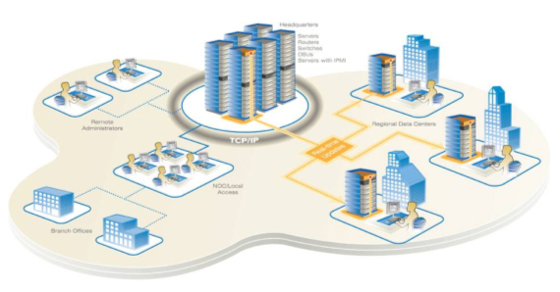

Aluno: Bruno Ponces

Turma: SD S1

Lisboa, 28 de Fevereiro de 2013

Índice

**Instalação e Configuração do Windows *Server* 5**

**Antes de começar… 8**

**Especificações mínimas 8**

**1º Passo 11**

**2º Passo 11**

**3º Passo 12**

**4º Passo 12**

**Conselho 13**

**6º Passo 13**

**7º Passo 13**

**8º Passo 14**

**9º Passo 15**

**10º Passo 15**

**11º Passo 16**

**12º Passo 16**

**13º Passo 17**

**14º Passo 17**

**15º Passo 18**

**Atenção! 19**

**16º Passo 19**

**17º Passo 20**

**18º Passo 21**

**19º Passo 21**

**20º Passo 22**

**21º Passo 23**

**De que se trata? 25**

**Instalar os *drivers* atualizados 25**

**Recuperando o *driver* anterior 27**

**Criar mais partições 28**

**Atenção a estes parâmetros! 29**

**Otimizar a performance do servidor 30**

**Configurar o registo de eventos 33**

**Personalizar as vistas de pastas e ficheiros 35**

**Instalar serviços adicionais 36**

**Antivírus! 37**

**Manter o Server 2003 atualizado 37**

**Ativar a licença do Windows 38**

**Configurar o acesso remoto ao servidor 40**

**Notas administrativas para iniciar ou desligar o servidor 41**

**O DNS 44**

**Atenção ao DNS dinâmico! 45**

**O WINS 47**

**O DHCP 48**

**Configuração dos serviços de rede 49**

**Implementação do Active Directory 51**

**As pastas SYSVOL e NETLOGON 60**

**Novas ferramentas administrativas 62**

**DNS 63**

**WINS 68**

**DHCP 74**

**Gestão dos registos do DNS 82**

**Gestão do WINS 82**

**Verificação do estado do servidor 83**

**Verificação do estado do servidor 83**

**Gestão de registos 84**

**Gestão do DHCP 85**

**Alteração da gama de endereços IP e outras definições 85**

**Servidor NAT ou *router*? 88**

**Configurar o servidor para ser um *router* 88**

**Configurar o servidor para NAT 92**

**De que se trata? 99**

**Mestres de operações 99**

**Instalar o Esquema 101**

**Registo de objetos físicos 104**

**Registo de objetos lógicos 105**

**Regras para nomes de contas 108**

**Palavras-passe 108**

**Criação de uma nova conta 110**

**Registo de unidades organizacionais 118**

**Mover contas de utilizadores para unidades organizacionais 119**

**Desativar Contas 122**

**Alterar palavra-passe de uma conta 122**

**Alterar propriedades de vários utilizadores 122**

**Políticas de grupo 123**

**Os modos de instalação Atribuído e Publicado 127**

**Utilizadores não abrangidos pelas diretivas 129**

**Remover software 130**

**Acesso às partilhas SYSVOL e NETLOGON 131**

**Partilhas 133**

**Permissões NTFS e de partilha 133**

**Heranças de permissões 135**

**Permissões 136**

**Partilhar pastas 140**

**Gerir as partilhas 145**

**Definir quotas de utilização de disco 146**

**Scripts de login 148**

**Criar um servidor de impressora 149**

**Instalar e partilhar uma impressora local 150**

**Instalar uma impressora partilhada na rede 151**

**Adicionar uma impressora ao diretório de uma UO 153**

**Controlar o acesso à impressora 154**

O objetivo deste guia é fazer com que ele seja pequeno, e simples! Este guia foi dividido em secções para facilitar seu uso. Não é necessário seguir o guia por completo, mas para um melhor resultado, é melhor que ele seja seguido passo-a-passo.

Instalação e Configuração do Windows *Server*

De que se trata aqui?

Nesta secção iremos abordar a instalação e configuração de um servidor com o Windows Server 2003.

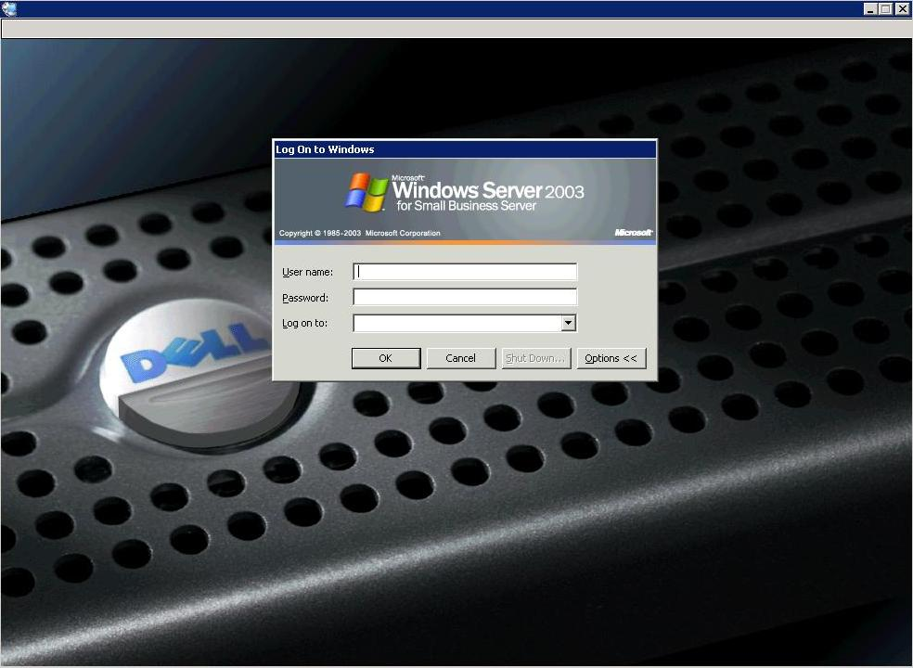

Planeamento de Instalação

Antes de mais irei abordar o planeamento para instalar o Windows Server 2003

Antes de começar…

Antes de Instalar o Windows Sever 2003 siga os passos seguintes:

* Vá até ao endereço (<http://www.microsoft.com/whdc/hcl/search.mpx>) consultar a *Hardware Compatibility List* e verificar se todo o *hardware* do seu servidor é compatível com a versão que pretende instalar.
* Se necessário, aceda aos sites na internet dos fabricantes dos vários componentes do servidor para fazer *download* de *drivers* adequados.
* Configure o seu servidor através do *setup* da BIOS para arranque pelo CD.
* Tome nota de configurações de rede que sejam necessárias para a instalação. No mínimo, o endereço IP associado ao seu adaptador de rede – sugerimos 192.168.0.1 – e a máscara de sub-rede, que vamos assumir ser 255.255.255.0.
* Cuidado! O programa de instalação formata a unidade em que o Windows Server 2003 vai ser instalado!

Especificações mínimas

Embora a Microsoft indique, na lista de *hardware* mínimo exigido, uma configuração acessível, sugerimos para mínima a seguinte:

* + Processador a 1GHz
  + 512MB de RAM (ECC preferencial)
  + Disco rígido de 20GB com 10GB livres (o ideal é uma instalação de um par de discos em RAID 0 e de outro par em RAID 1)
  + Uma placa de rede 10/100 Mbps
  + Placa gráfica e monitor SVGA
  + Unidade de CD-ROM (ou DVD-ROM)
  + Teclado
  + Rato
  + Uma ligação à Internet ativa e respetivo dispositivo de ligação

Com isto tudo preparado vamos passar á fase seguinte, a Instalação passo a passo.

Processo de Instalação

Passo a Passo.

1º Passo

Ligue o computador e insira o CD de instalação do Server 2003 no *drive* devido.

Após a inicialização, surge o ecrã seguinte:

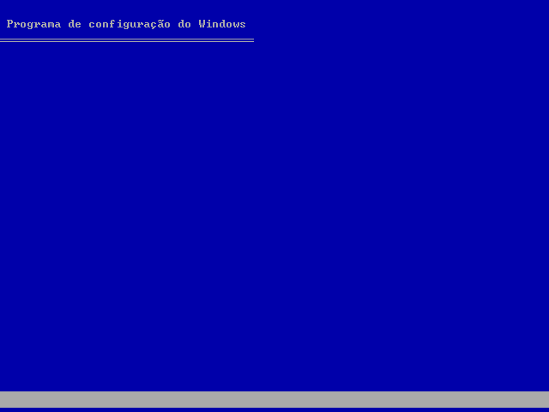

2º Passo

Depois de copiados todos os ficheiros necessários à instalação, surge o ecrã seguinte:

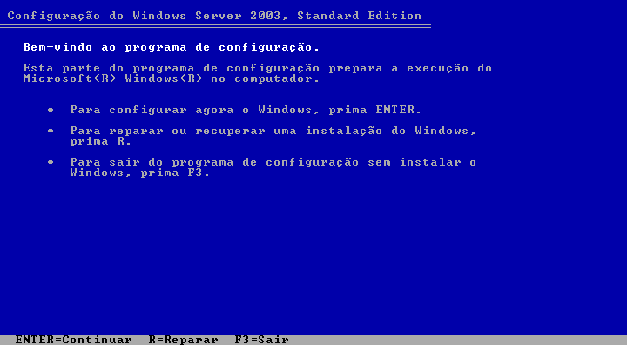

3º Passo

Prima ENTER e os discos existentes serão detetados

Surge o texto do Contracto de Licença de Utilizador Final. Prima F8 se o aceitar.

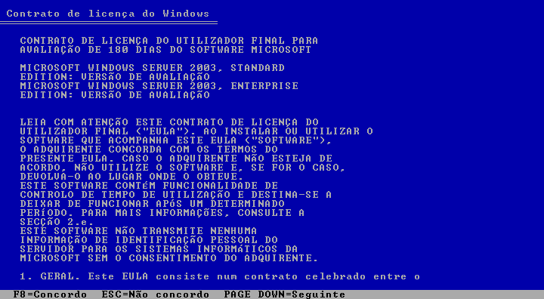

4º Passo

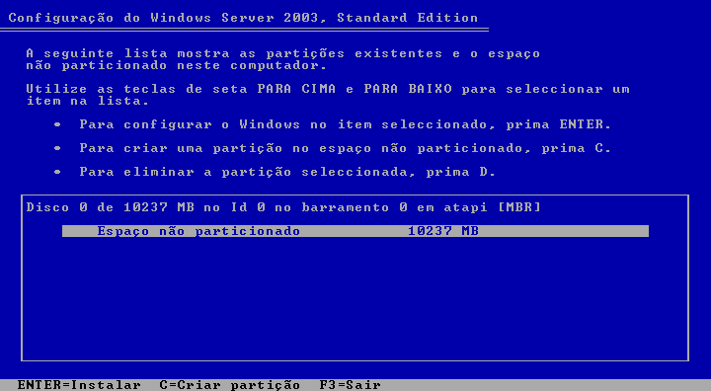No ecrã seguinte, se o disco for novo, surge um ecrã para escolher as partições a criar.

Conselho

Aconselhamos a criação de duas partições: uma para o sistema operativo e restante *software* e outra para os dados dos utilizadores. Assim, se for necessário formatar a primeira partição, a segunda manter-se-á intacta.

6º Passo

Prima C para criar a partição para o sistema operativo. Aconselhamos, pelo menos, 5GB. A partição para os dados pode ser criada depois da instalação do Server.

Depois, surge o ecrã seguinte:

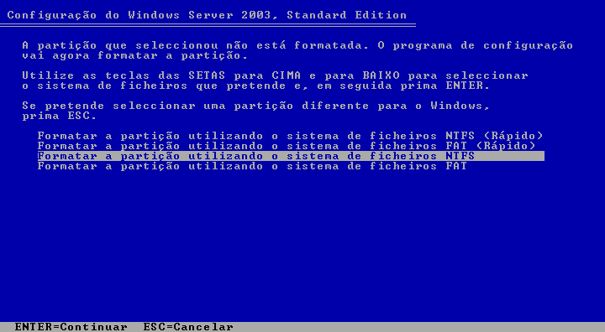

7º Passo

Escolha a opção Formatar a partição utilizando o sistema de ficheiros NTFS e prima ENTER.

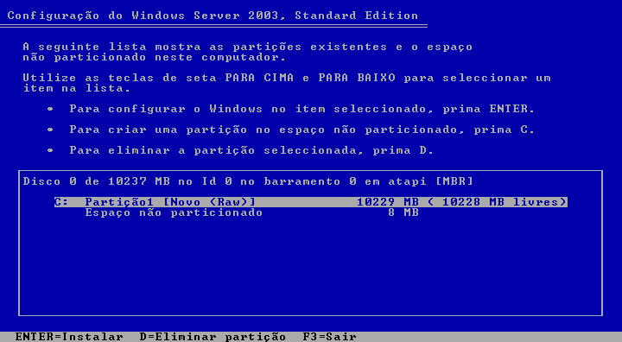

8º Passo

O programa de instalação formatará a partição e copiará o segundo grupo de ficheiros para a partição recém-formada.

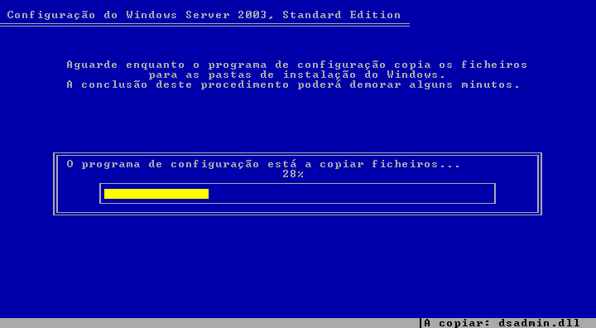

9º Passo

Após a cópia deste grupo de ficheiros, o computador será reiniciado automaticamente.

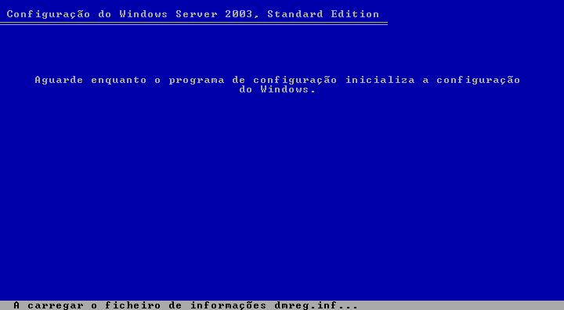

10º Passo

Após a reinicialização, surge a última fase da instalação, já em modo gráfico. O tempo gasto por esta fase depende muito da configuração de *hardware* do sistema. Unidades rápidas ajudam!

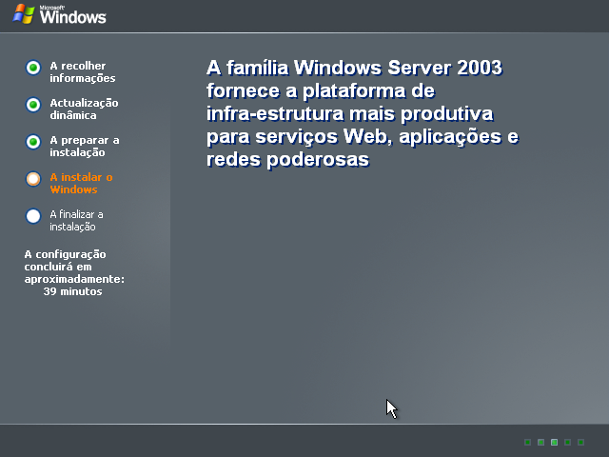

11º Passo

Passados alguns minutos, surge a primeira caixa de diálogo para a escolha da língua e outras definições nacionais, como a unidade monetária, o formato da data e da hora. Por defeito, a definição é, naturalmente, para Portugal.

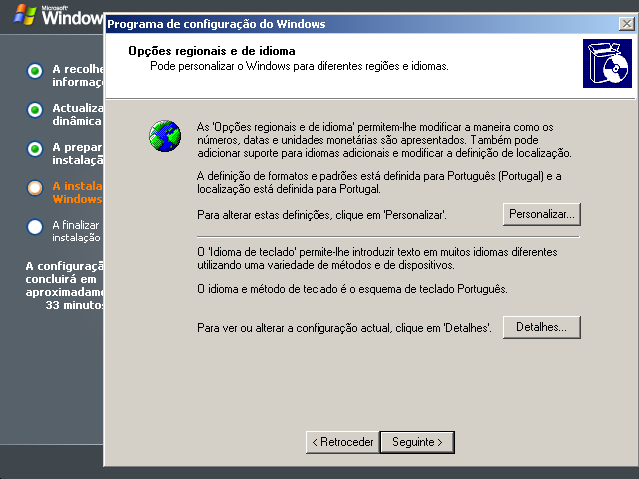

12º Passo

Continuando o processo de instalação, na caixa seguinte é pedido o nome do proprietário e o nome da organização.

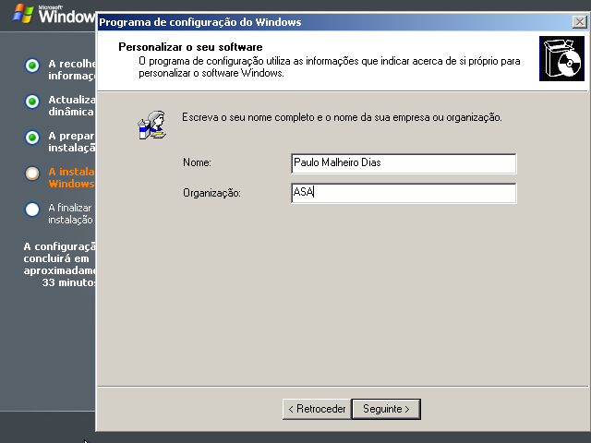

13º Passo

A terceira caixa pede a chave de instalação que está num selo colado na caixa do CD.

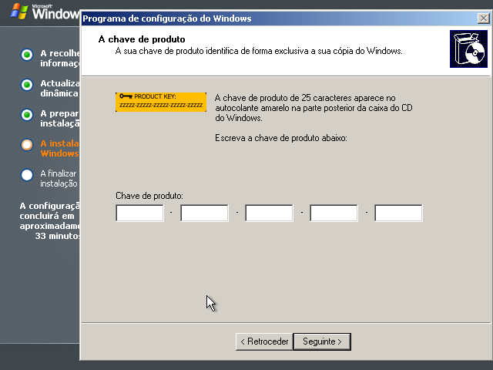

14º Passo

A seguir, deve indicar o modo de licenciamento desejado de entre três possíveis: servidor, utilizador e dispositivo. Se escolher servidor, tem que indicar o número de licenças de clientes (CAL – *Client Access Clients*) que possui. Se escolher o licenciamento por utilizador ou por dispositivo, não terá necessidade de definir o número máximo de ligações simultâneas. É a solução mais frequente.

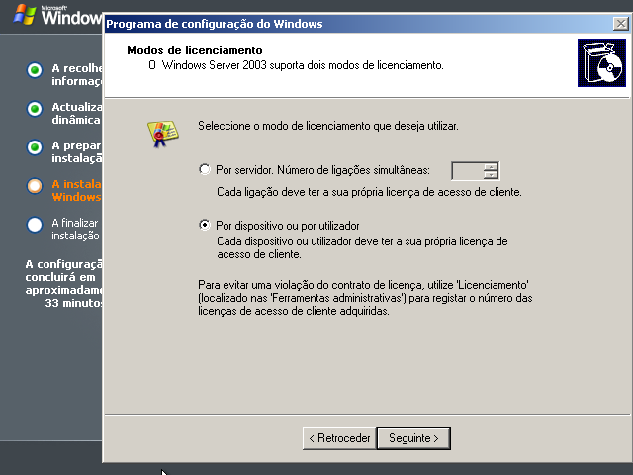

15º Passo

Na caixa seguinte deverá indicar o nome do servidor, aquele nome com que surgirá na rede. Esse nome não deverá ter mais de 15 caracteres. Também nesta caixa deve indicar a palavra passe da conta Administrador.

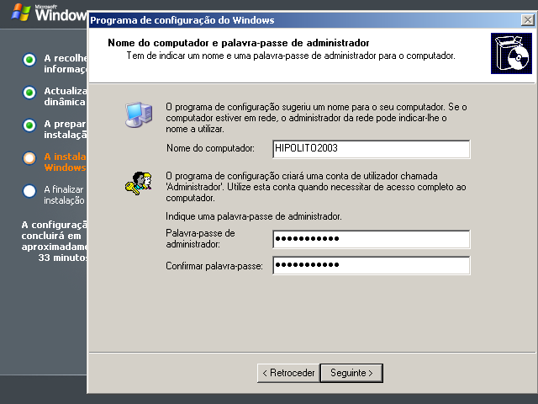

Atenção!

Esta conta possui todos os privilégios, daí que a palavra passe deva ser difícil de descobrir por outros; deve possuir pelo menos 6 caracteres, letras e números e até caracteres especiais são permitidos. A caixa seguinte mostra a mensagem que surge se a palavra passe introduzida for considerada fraca:

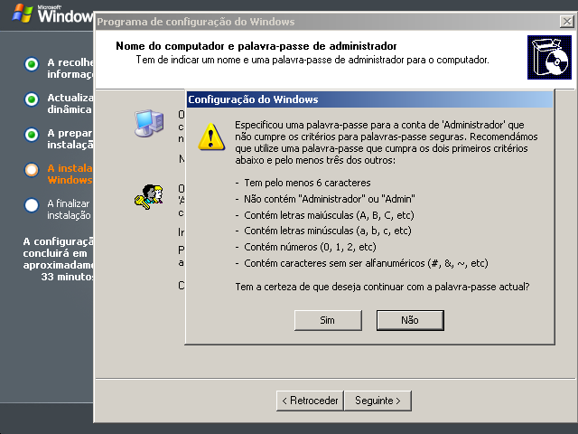

16º Passo

Continuando o processo de instalação, defina a data, a hora e o fuso horário. Mantenha marcada a opção Ajustar automaticamente o relógio para o horário de verão.

Agora terá de configurar a placa de rede. No ecrã de configuração selecione configurações personalizadas e clique o botão Seguinte.

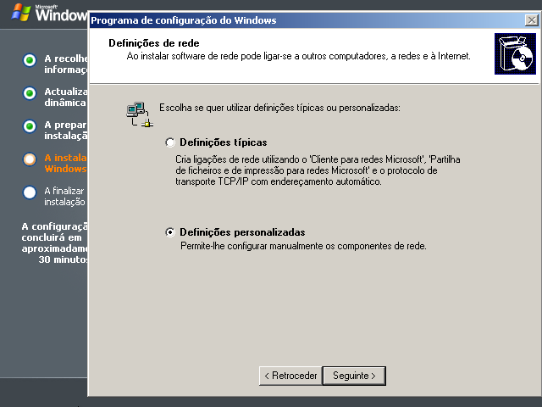

17º Passo

Terá agora que configurar o TCP/IP escolhendo um endereço estático dentro da rede classe C 192.168.0.0. No ecrã apresentado, selecione o protocolo TCP/IP e prima o botão Propriedades.

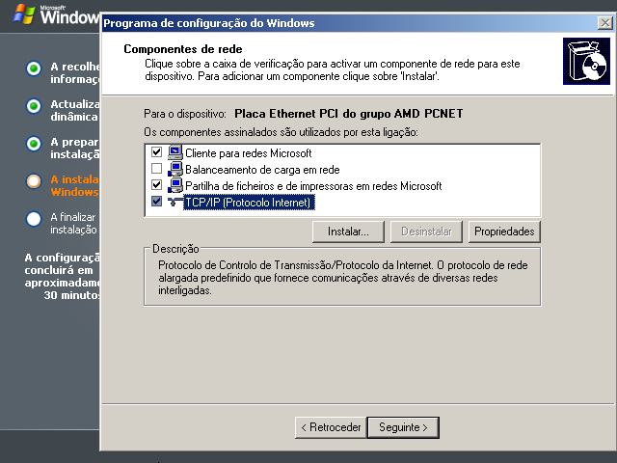

18º Passo

Selecione a opção Usar o seguinte endereço IP e defina o endereço IP 192.168.0.1 e a máscara de sub-rede 255.255.255.0. Para já, deixe as caixas do Gateway predefinido e dos servidores DNS em branco. Prima o botão Seguinte.

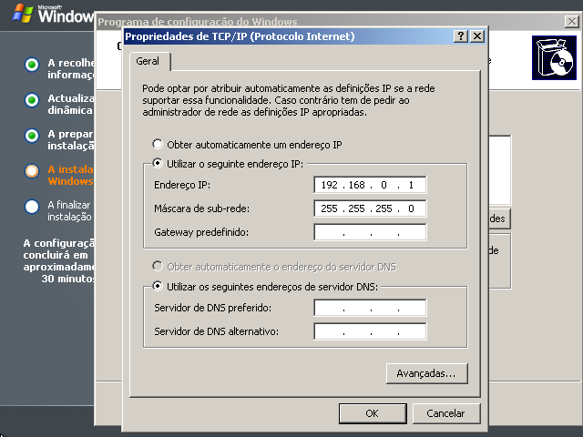

19º Passo

A instalação continua e, passados alguns instantes surge a caixa seguinte, onde deve manter selecionada a opção superior e manter o nome GRUPO na caixa do grupo de trabalho. Se quiser associar este servidor a um domínio já existente, escolha a segunda opção (Sim, tornar este computador membro do seguinte domínio) e escreva na caixa o nome do domínio. Prima o botão Seguinte.

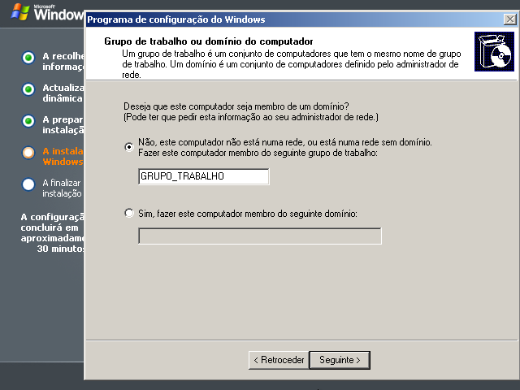

20º Passo

A instalação segue agora sozinha, até reiniciar de novo o computador.

Após a reinicialização, o Windows Server 2003 surge pronto a funcionar! Pode iniciar sessão com a única conta que ainda tem – Administrador – aquela cuja palavra passe definiu na instalação.

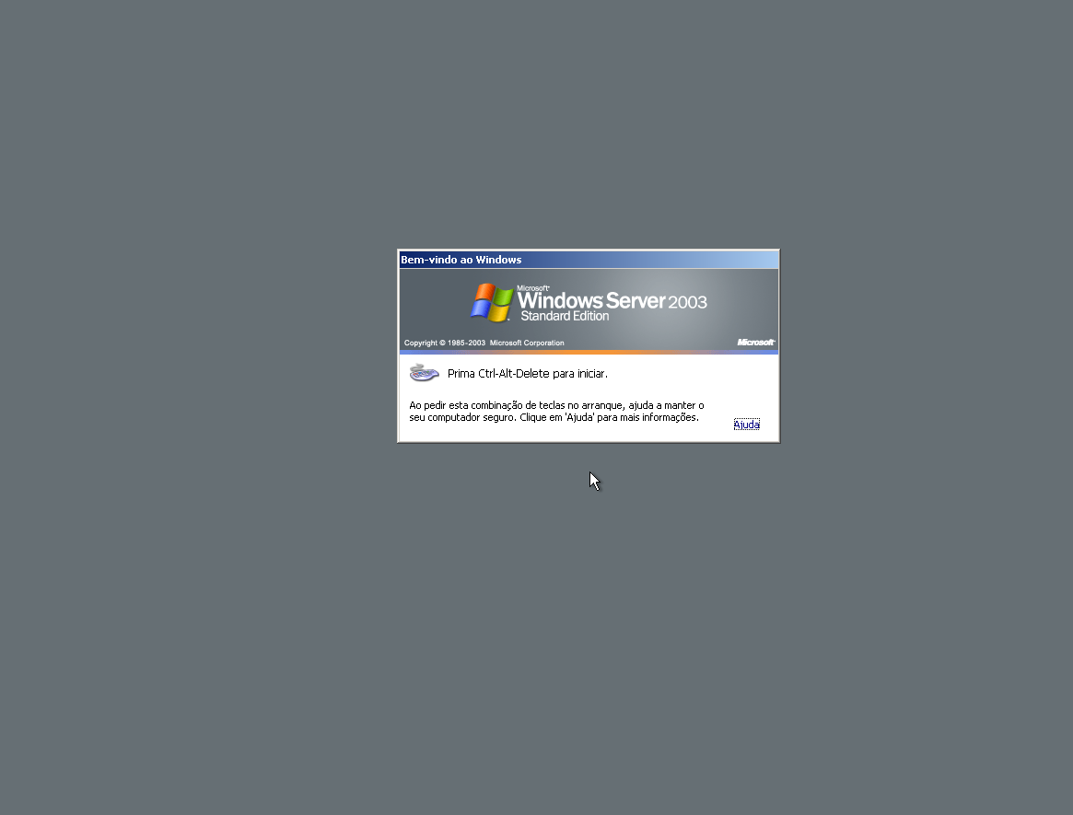

21º Passo

Surge o ecrã seguinte. Aqui poderá indicar os serviços que pretendem instalar e ativar no servidor. A questão é: que papel vai este servidor desempenhar no domínio? Servidor de ficheiros, servidor web, controlador de domínio...?

Saiba que, em qualquer momento pode voltar aqui através de Iniciar-> Todos os programas-> Ferramentas administrativas-> Gerir o servidor. Para que esta interface não surja de cada vez que inicia sessão, demarque a caixa Não exibir esta página no início de sessão. Para já, feche esta interface.

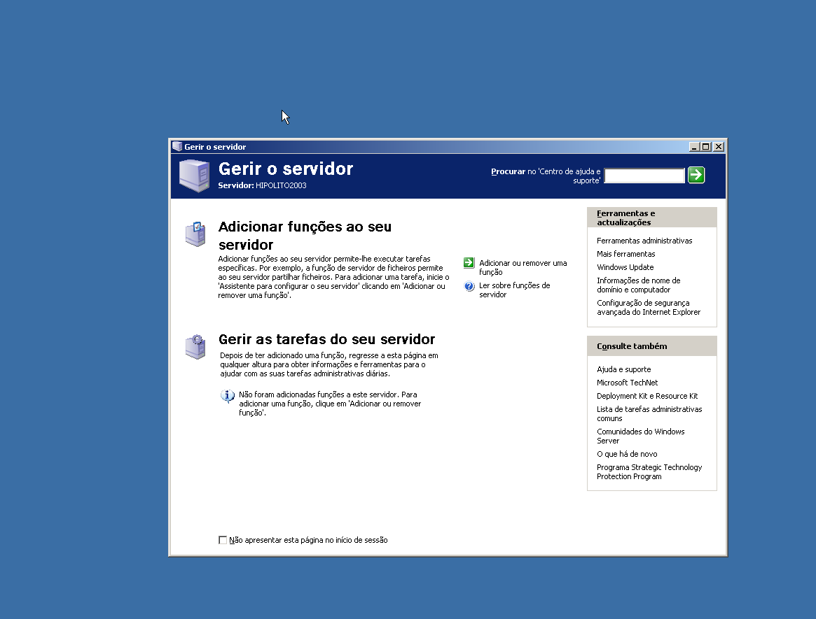

Primeiras configurações

De muitas que hão-de vir...

De que se trata?

A instalação devida de um sistema operativo não se deve ficar pela finalização do processo de instalação. Vamos mostrar-lhe o que se deve fazer numa configuração inicial como deve de ser.

Instalar os *drivers* atualizados

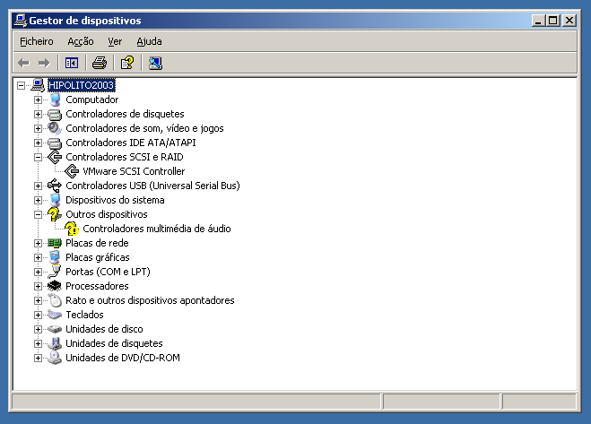

1. - Coloque o ícone de O meu computador no Ambiente de trabalho:

* Através da sua personalização, ou
* Premindo com o botão direito do rato sobre o atalho O meu computador no menu Iniciar e escolhendo Mostrar no ambiente de trabalho.

1. - Clique com o botão direito do rato sobre o ícone d’O meu computador e escolha Propriedades.
2. - Selecione Gestor de dispositivos do separador Avançadas.
3. - Verifique quais são os dispositivos sem *driver* instalado. São aqueles que têm junto a si um ponto de interrogação de um círculo amarelo.
4. - Coloque junto a si o(s) CD com os *drivers* atualizados de todos os componentes.
5. Repita os passos seguintes para cada um dos dispositivos que não estejam devidamente instalados:

6.1. Selecione o dispositivo com o botão direito do rato e selecione Propriedades.

6.2. Clique no botão Reinstalar controlador.

6.3. Selecione Instalar de uma lista ou local específico (avançado) e clique no botão Seguinte.

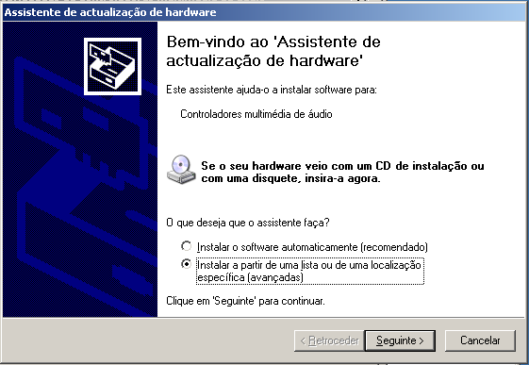

* 1. Marque a opção Incluir esta localização na pesquisae clique no botão Procurar. Depois, localize a pasta que contém o *driver*. Em seguida, clique em OK e prossiga premindo o botão Seguinte.

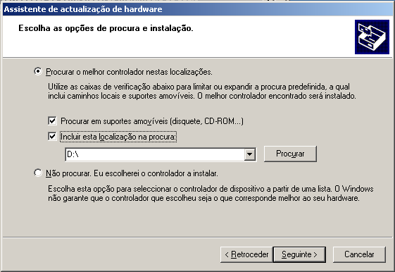

* 1. Já pode clicar em Concluir porque o *driver* já foi instalado.
  2. Reinicie o servidor.

1. Repita os passos seguintes para cada um dos dispositivos que estejam já instalados:

7.1. Selecione o dispositivo desejado usando o botão direito do rato e selecione Atualizar controlador.

7.2. Repita os passos 6.3 a 6.6.

Recuperando o *driver* anterior

Nem sempre a versão mais atualizada de um *driver* é a melhor. Algumas não são as mais adequadas ao hardware e/ou sistema operativo. Para poder reverter a atualização de um *driver*, selecione o dispositivo, selecione Propriedades e, no separador Controlador, prima o botão Recuperar controlador. É uma novidade do Server 2003!

Criar mais partições

As razões para a criação de partições podem ser várias, mas a principal relaciona-se com as partilhas, ou seja, é conveniente criar uma partição, no mínimo, para os ficheiros de dados de cada subdomínio.

Para criar uma nova partição, siga os passos seguintes:

1. Clique com o botão direito do rato sobre O meu computador e selecione Gerir.
2. Na árvore da esquerda, selecione Gestão de discos.

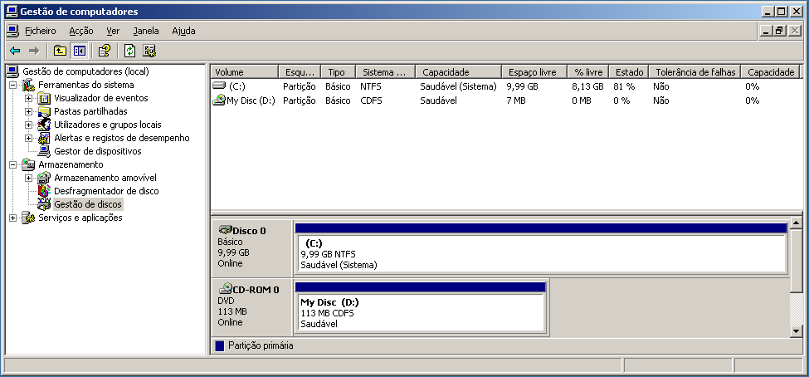

1. Clique com o botão direito da área do disco selecionada como Não alocado e selecione Criar partição…
2. Verá surgir o Assistente para criar partições. Clique no botão Seguinte.
3. Em seguida, é-lhe pedido que escolha entre partição primária ou estendida. Num disco de registo de arranque principal (MBR), é possível criar até quatro partições primárias ou três partições primárias, uma partição expandida e uma unidade lógica sem limites. Para a primeira, clique em Primária e depois no botão Seguinte.
4. Defina agora o tamanho da partição.

6.1. Para criar uma partição apenas, pode aceitar o número sugerido e premir o botão Seguinte.

6.2. Se pretende que o espaço livre seja repartido por mais do que uma partição, indique a capacidade pretendida para a partição que vai criar.

1. Defina o sistema de ficheiros, a capacidade dos *clusters*, o nome do volume, etc. Clique no botão Seguinte e, no final, no botão Concluir. Aguarde até o processo estar completo e o estado da partição seja alterado para Saudável.

Atenção a estes parâmetros!

Sistema de ficheiros - é recomendável o NTFS a menos que na sua rede existam computadores com sistemas antigos que não consigam aceder a partições com este sistema ou ainda outros sistemas operativos.

Tamanho do conjunto de sectores – recomenda-se deixar o tamanho indicado, lembrando que a compressão de ficheiros permitida pelo NTFS só é permitida se os conjuntos de sectores forem de 4KB ou menos.

Nome do volume – nome que surge no Explorador do Windows, etc.

Formatação rápida – utilize esta opção apenas se o disco já tiver sido formatado alguma vez e não da primeira. A formatação rápida não verifica o disco, ao contrário da outra.

Ativar compressão de ficheiros e pastas – opção útil, mas apenas recomendada para partições onde estão pastas partilhadas e não para partições de aplicações como de correio eletrónico, bases de dados, etc.

Otimizar a performance do servidor

1. Clique no (O meu computador) com o botão direito do rato e selecione Propriedades.
2. No separador Avançadas, clique no botão Definições na área Desempenho.
3. Em Efeitos visuais, clique na opção Ajustar para o melhor desempenho.

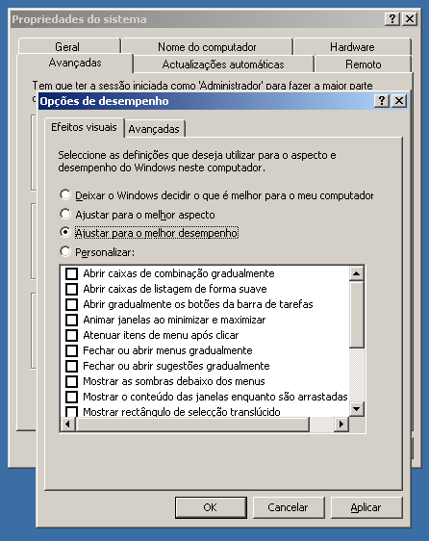

1. Vá agora ao separador Avançadas.
2. Em Agendamento do processador selecione a opção Serviços de segundo plano e, em Uso de memória, marque a opção Cache do sistema.

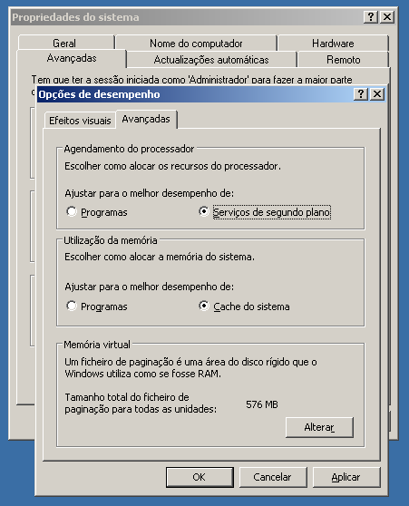

1. Vamos alterar as definições da memória virtual. Na secção Memória virtual, clique no botão Alterar.
2. O Windows define um ficheiro de memória virtual de capacidade igual a 1,5X a capacidade da RAM do sistema. Altere-a para uma capacidade igual à da RAM e constante, indicando o valor nas caixas Tamanho inicial (MB) e Tamanho máximo (MB).

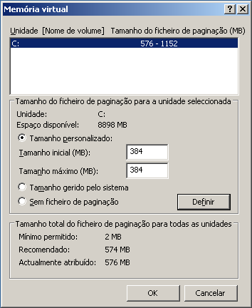

1. Se já criou mais partições, repita o procedimento para cada uma das outras partições, mas agora indique um tamanho igual ao do dobro da RAM do seu sistema.
2. Clique em OK.
3. Clique em Definições, no mesmo separador Avançadas, na secção Arranque e recuperação.
4. [Opcional] Altere o modo de memória para Informação mínima de estado da memória (64KB). Esta alteração pressupõe confiança na estabilidade do sistema, já que o Server 2003, por defeito, guarda no disco todo o conteúdo da RAM caso haja uma falha que leve a um “ecrã azul” e obrigue a uma reinicialização do sistema; mas esta definição faz com que ela seja ignorada e assim se poupa espaço em disco.

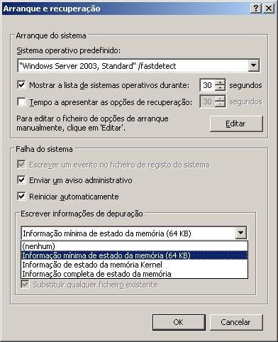

1. Clique OK duas vezes e reinicie o servidor quando lhe for pedido.

Configurar o registo de eventos

O Windows Server 2003 guarda um registo de tudo o que se passa no servidor, o que pode ser útil por questões de segurança. Acontece que ele é tão importante que deve ter o seu tamanho aumentado para que possa guardar muita mais informação em caso de algum acidente que tenha de ser averiguado.

1. Clique com o botão direito do rato sobre O meu computador e selecione Gerir.
2. Clique em Visualizador de eventos.
3. Clique com o botão direito do rato Aplicação e selecione em Propriedades.
4. No campo Tamanho máximo do registo altere o valor para 32000.
5. Selecione a opção Substituir evento conforme necessário.
6. Clique em Ok.

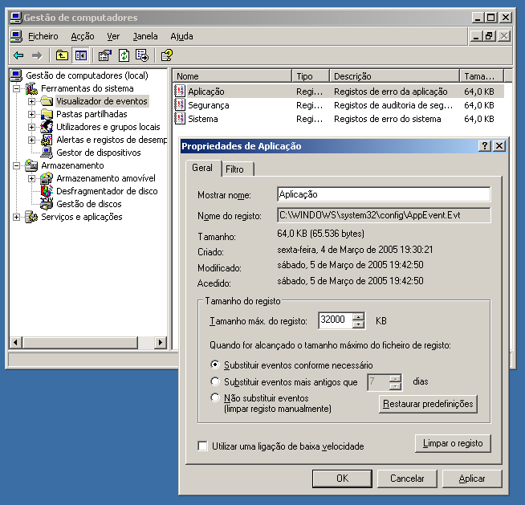

1. Repita os passos 3 a 6 para os outros registos.
2. Feche a janela da Gestão de computadores.

Personalizar as vistas de pastas e ficheiros

Num servidor, ao contrário de um computador pessoal, é importante ver todos os ficheiros e pastas, mesmos os ocultos, ver as extensões dos ficheiros e tornar outras características também visíveis.

Para isso, siga os passos seguintes:

1. Abra o Explorador do Windows ou O meu computador.
2. No menu Ferramentas escolha Opções de pastas.

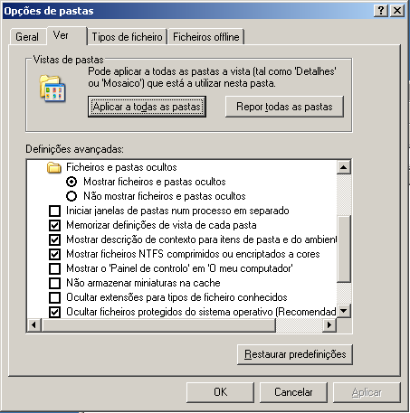

1. Active as opções seguintes e desative as outras (continua):

|  |
| --- |
| * Mostrar ficheiros NTFS criptografados ou compactados a cores |
| * Apresentar informação sobre o tamanho do ficheiro nas sugestões da pasta. |
| * Mostrar o caminho completo na barra de endereços. |
| * Mostrar o caminho completo na barra de título. |
| * Mostrar o conteúdo das pastas de sistema. |
| * Apresentar vistas de pastas simples na lista de pastas do Explorador |

1. Clique em OK.

* Mostrar descrição de contexto para itens de pasta e do ambiente de trabalho.
* Mostrar o ‘Painel de controlo’ em ‘O meu computador’
* Mostrar ficheiros e pastas ocultos.
* Procurar pastas e impressoras de rede automaticamente
* Restaurar janelas da pasta anterior no início de sessão

Instalar serviços adicionais

Durante o resto desta unidade, apresentaremos serviços que deverão ser instalados e configurados, cada um dentro do seu ponto respetivo. Mas o procedimento para adicionar um serviço é comum a todos, por isso fique já a saber como se faz:

1. Aceda ao Painel de controlo e selecione Adicionar/remover programas.
2. Clique em Adicionar/remover componentes do Windows.
3. Selecione os componentes desejados da lista e clique no botão Seguinte.
4. Os componentes serão instalados e, no final, clique em Terminar.

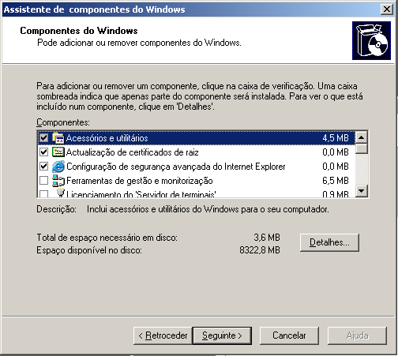

Antivírus!

Já que está aqui, aproveite para instalar um antivírus!

Manter o Server 2003 atualizado

Através do site Windows update a atualização dos sistemas operativos da Microsoft tornou-se mais simples.

Como fazer? É simples:

1. Se tem uma ligação à Internet, configure-a agora.
2. Depois, aceda ao Painel de Controlo e clique em Sistema.
3. No separador Atualizações automáticas, marque a opção Manter o computador atualizado e a opção Transferir as atualizações automaticamente e notificar quando elas estiverem prontas para serem instaladas.

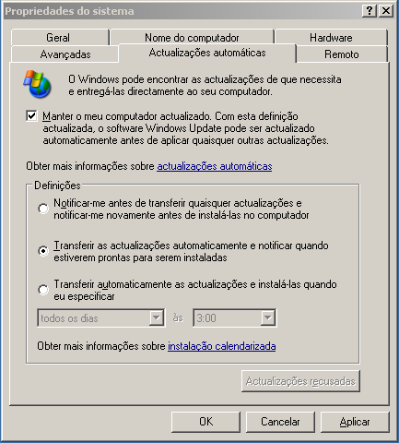

1. Clique em OK.

Ativar a licença do Windows

Assim como no Windows XP, também aqui é necessário ativar a licença dentro do prazo indicado: 60 dias após a instalação. Siga os passos seguintes:

1. Ligue-se à Internet.
2. No menu Iniciar, siga a sequência Todos os programas-> Acessórios-> Ferramentas de sistema-> Ativar o Windows.

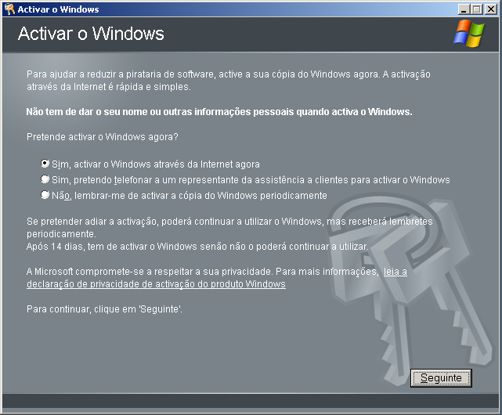

1. Selecione a opção Sim, ativar o Windows através da Internet agora.
2. Selecione a opção Não pretendo efetuar o registo agora; quero apenas ativar o Windows.
3. Clique no botão Seguinte. O programa de ativação tratará do resto.
4. Para terminar clique no botão OK.

Configurar o acesso remoto ao servidor

Para que possa gerir o seu servidor a partir de outro computador, o Server 2003 oferece uma ferramenta já nossa conhecida também do XP: o Ambiente de trabalho remoto. Para ativá-lo:

1. Aceda ao Painel de controlo e clique em Sistema.
2. No separador Remoto marque a opção Permitir aos utilizadores ligar remotamente a este computador.
3. Surge um aviso de segurança acerca das palavras-passe. Leia-o com atenção. Nunca é demais lembrar!
4. Clique OK duas vezes.

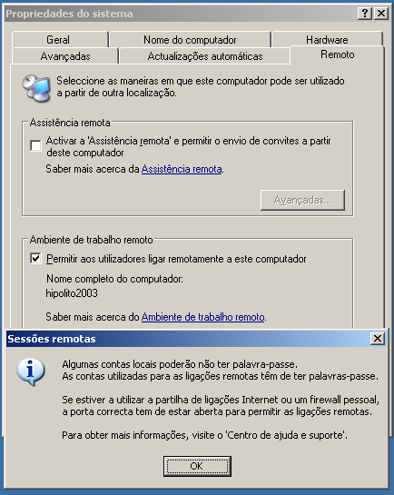

1. Pronto, agora já pode aceder de outro computador, mesmo que com uma versão *desktop* do Windows:
   * Windows XP – menu Iniciar-> Todos os programas-> Acessórios-> Comunicações-> Ambiente de trabalho remoto.
   * Windows 98, ME, NT4 ou 2000 – instale o cliente de serviços de terminal que está na pasta C:\Windows\system32\clients\tsclient\win32 do servidor. Após a instalação, execute o Ambiente de trabalho remoto e indique o nome do servidor no ecrã de ligação.

Notas administrativas para iniciar ou desligar o servidor

As operações de ligar e o desligar do servidor deverão ser registadas por si. É que nunca se sabe… Para isso, sempre que desligar ou ligar o servidor, siga os passos seguintes:

1. Clique no menu Iniciar e, em seguida, clique em Encerrar ou Reiniciar.
2. Em Que pretende que o computador faça? Clique em Reiniciar ou Encerrar.
3. Se, por esta altura, não esperava ter de reiniciar ou encerrar o computador, desmarque a caixa de verificação Planeado.
4. Selecione o motivo apropriado na lista.

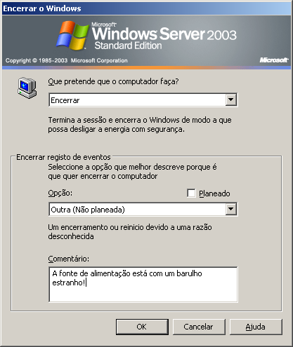

1. Caso seja obrigatório um comentário, o botão OK não surgirá ativo até que escreva pelo menos um carácter na caixa de texto.
2. No fim, prima OK.

Instalação de serviços de rede

Afinal, para que serve um servidor?

O DNS

O Windows Server 2003 possui suporte nativo para o DNS que é fundamental para o funcionamento do *Active Directory* que verá daqui a pouco.

Os domínios DNS podem ser criados a partir de zonas DNS que, por sua vez, podem ser de três tipos:

Zona primária – o servidor de uma zona primária possui uma cópia da base de dados de todo o domínio. Mais ainda, as requisições de resolução de endereços dentro do domínio dessa zona são resolvidas pelo servidor do domínio, não havendo necessidade de consultar algum exterior.

Zona secundária – o servidor de uma zona secundária possui uma cópia da base de dados do servidor da zona primária. Isso traz segurança – em caso de falha do primário, o secundário pode ser consultado – e, em caso de muitas solicitações, ajuda o primário ao equilibrar o trabalho.

Zona de stub – é uma novidade do Server 2003 e pretende ajudar a aliviar a sobrecarga de consultas aos servidores de DNS. Ao contrário dos servidores primário e secundário, que possuem os endereços DNS e IP de todos os seus *hosts*, a informação de uma zona de *stub* apenas contém os nomes dos seus endereços DNS e a indicação de qual deles é o primário. Para que servem?

Pois bem, imagine um grande domínio chamado minhaempresa.com.pt com um servidor DNS principal e vários secundários. A prática mostra que os secundários perdem muito tempo a copiar informação atualizada do primário – para se manterem atualizados – e isso sobrecarrega o servidor primário e a própria rede. Solução?

Transformar servidores secundários em servidores de zonas *stub*, o que lhes permite aliviar bastante o tráfego. O servidor DNS primário de minhaempresa.com.pt ficaria com as informações completas sobre os servidores das zonas *stub* – por exemplo vendas.minhaempresa.com.pt e compras.minhaempresa.com.pt - e estes possuem apenas as informações básicas sobre os servidores destas zonas.

Estas zonas com os seus servidores resolvem os problemas da pesquisa direta e da inversa:

* Direta – dado um endereço DNS, qual é o IP correspondente?
* Inversa – qual o endereço DNS de um dado endereço IP?

As zonas podem ser ou não armazenadas no *Active Directory*. No caso afirmativo, o servidor DNS tem de ser um controlador de domínio, ou seja, ter instalado o *Active Directory*. E é boa ideia registar as zonas no AD, para facilitar a administração, já que, assim, se tira partido de muitas operações de atualização de DNS que são automáticas no Server 2003.

Atenção ao DNS dinâmico!

O DNS dinâmico, característico do Server 2003, como já aprendeu anteriormente, pode ser útil na medida em que atualiza automaticamente num servidor de domínio alterações no seu domínio; isso funciona perfeitamente com *hosts* com Windows 2000 Profissional e XP Profissional.

Mas se o servidor DNS estiver ligado à Internet, não é boa ideia manter o DNS dinâmico por questões de segurança.

Para instalar o serviço DNS no servidor, siga os passos seguintes:

1. Inicie sessão como Administrador.
2. Aceda ao Painel de controlo, a Adicionar/remover Programas.
3. Selecione Adicionar/remover componentes do Windows.
4. Selecione Serviços de funcionamento em rede e clique em Detalhes….
5. Marque Sistema de Nomes de Domínio (DNS) e clique OK.

Para instalar o serviço DNS no servidor, siga os passos seguintes:

1. Inicie sessão como Administrador.
2. Aceda ao Painel de controlo, a Adicionar/remover Programas.
3. Selecione Adicionar/remover componentes do Windows.
4. Selecione Serviços de funcionamento em rede e clique em Detalhes….
5. Marque Sistema de Nomes de Domínio (DNS) e clique OK.

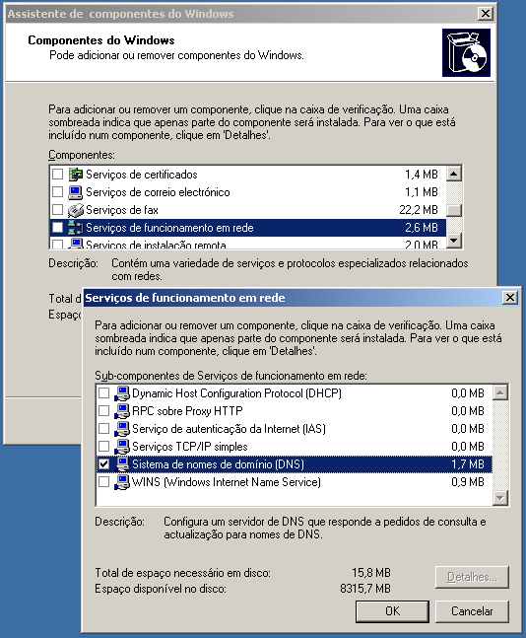

1. Insira o CD do Windows Server 2003 e conclua o Assistente de instalação.

O WINS

O DNS, como viu, usa um sistema de nomes hierárquico em que, por exemplo, os *hosts* lab1 e lab2 do domínio informatica.gu.pt têm como endereço DNS lab1.informatica.gu.pt e lab2.informatica.gu.pt. É como se cada *host* tenha um nome próprio e apelido, um nome de família. Assim, na “família” (domínio) informatica.gu.pt existem dois *hosts* cujos “nomes próprios” são lab1 e lab2.

Nas redes Windows, estes nomes tomam a designação de nomes NetBIOS porque esse é o protocolo que era usado em redes Windows anteriores, como já viu antes, mas que ainda é usado atualmente em grupos de trabalho e não só para serviços de partilha, etc.

Por exemplo, quando quer criar, n’Os meus locais de rede, um atalho para uma pasta partilhada noutro computador, indica um caminho do tipo \\outrocomputador\nomedapartilha. O nome do outro computador é o seu nome NetBIOS. Está entendido?

Um servidor WINS alojará então os nomes NetBIOS e os endereços IP de todos os computadores da rede. Assim, quando um computador precisa de saber o endereço IP de outro, pergunta ao servidor WINS.

Se não houver servidor WINS na rede, há várias alternativas para resolver o problema, mas a mais comum é usada em grupos de trabalho pequenos e é tão simples como isto: o computador que quer saber o endereço IP de outro cujo nome conhece, lança um pedido em *brodcastp* para todo o grupo do tipo “Computador lab1, estás aí? Se sim, qual é o teu IP?”

Para instalar o serviço WINS no servidor, siga os passos seguintes:

1. Inicie sessão como Administrador.
2. Aceda ao Painel de controlo, a Adicionar/remover Programas.
3. Selecione Adicionar/remover componentes do Windows.
4. Selecione Serviços de funcionamento em rede e clique em Detalhes….
5. Marque Serviço WINS e clique OK.
6. Insira o CD do Windows Server 2003 e conclua o Assistente de instalação.

O DHCP

O DHCP, como viu na secção sobre o TCP/IP, é muito útil porque permite atribuir, por “aluguer”, endereços IP a clientes que precisem deles. Mais ainda, um servidor de DHCP pode indicar aos clientes quais são os servidores DNS e WINS.

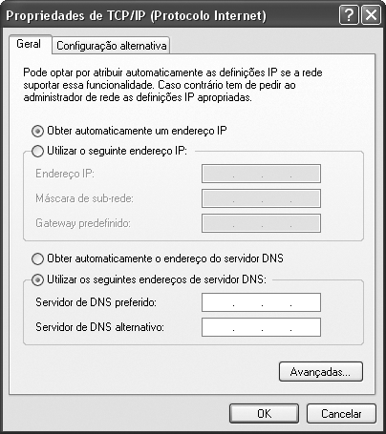

O DHCP funciona assim:

1. Os computadores que estão configurados para obter automaticamente um endereço IP lançam, por *broadcast*, um pedido de requisição de IP.
2. O servidor de DHCP disponível responde ao pedido propondo um endereço IP para aluguer pelo computador.
3. O computador requerente aceita o aluguer e envia uma mensagem confirmando a aceitação.
4. O servidor DHCP responde à mensagem aceitando o contrato de aluguer.
5. Esse aluguer dura um tempo predefinido e configurável, o aluguer é renovado normalmente a cerca de metade do prazo e o endereço IP é normalmente mantido. Todos os sistemas operativos atuais suportam o DHCP.

Para instalar o serviço DHCP no servidor, siga os passos seguintes:

1. Inicie sessão como Administrador.
2. Aceda ao Painel de controlo, a Adicionar/remover Programas.
3. Selecione Adicionar/remover componentes do Windows.
4. Selecione Serviços de funcionamento em rede e clique em Detalhes….
5. Marque Dynamic Host Configuration Protocol (DHCP) e clique OK.
6. Insira o CD do Windows Server 2003 e conclua o Assistente de instalação.

Configuração dos serviços de rede

A configuração dos serviços de rede no servidor é facilmente feita

Através de um Assistente para configurar o servidor que está no grupo das Ferramentas administrativas no menu Iniciar.

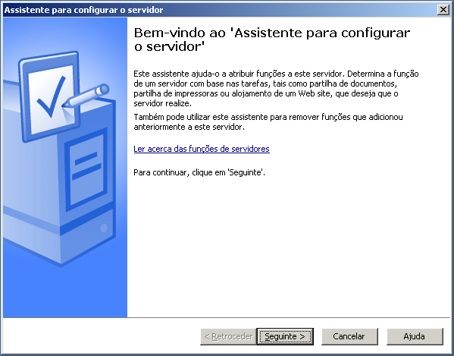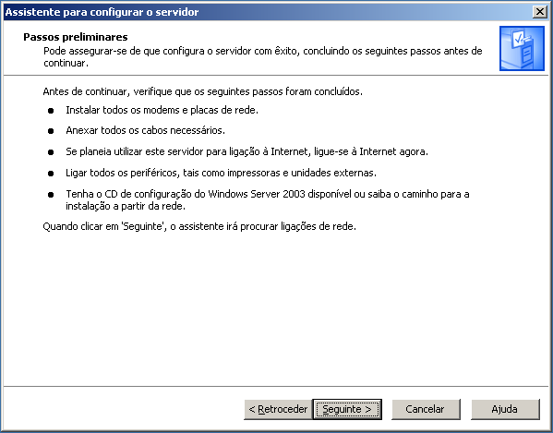

Através da ferramenta de gestão do servidor que está em menu Iniciar->Ferramentas administrativas>Gerir o servidor.

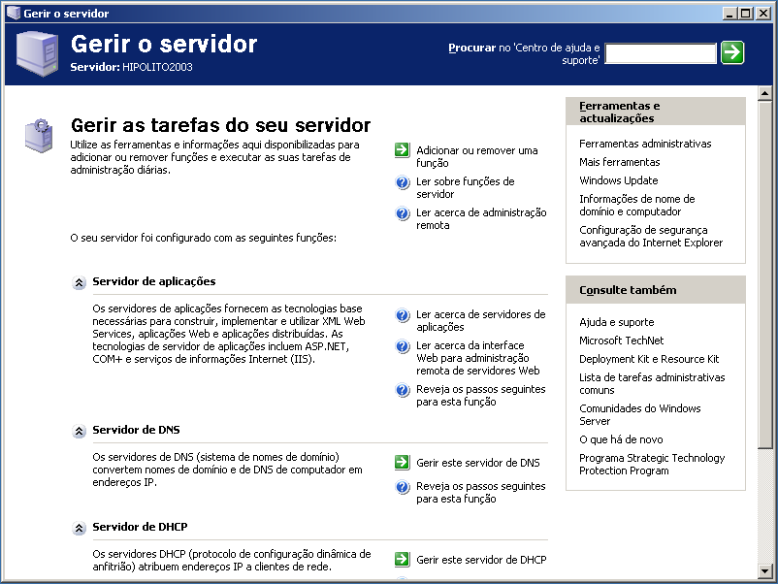

Através de ferramentas de gestão específicas que surgem no grupo Ferramentas administrativas após a instalação do Active Directory.

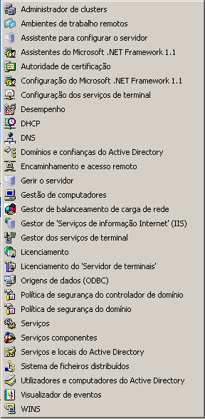

Recomendamos a segunda ou a terceira opção. Mas voltaremos aqui daqui a pouco. Para já, vamos finalmente à configuração do *Active Directory* já que, como dissemos acima, pretendemos que este servidor seja um controlador de domínio primário.

Implementação do Active Directory

Finalmente vai instalar a mais-valia do Server 2003. Siga os passos seguintes:

1. Menu Iniciar-> Executar-> escreva dcpromo e clique OK.
2. Surge o Assistente de instalação do Active Directory.

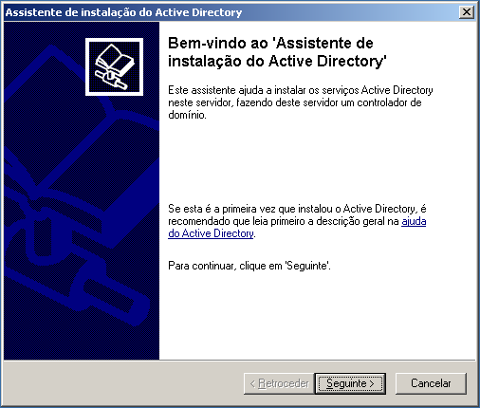

1. Clique no botão Seguinte duas vezes.

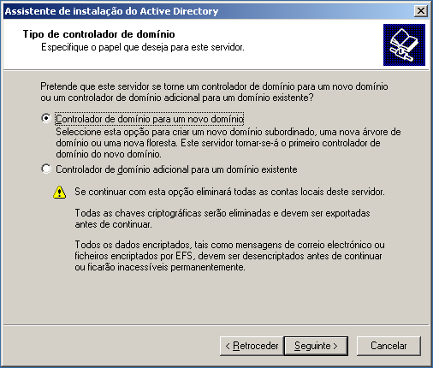

1. Mantenha selecionado o botão Controlador de domínio para um novo domínio, pois é um novo domínio que vai criar. Clique no botão Seguinte.

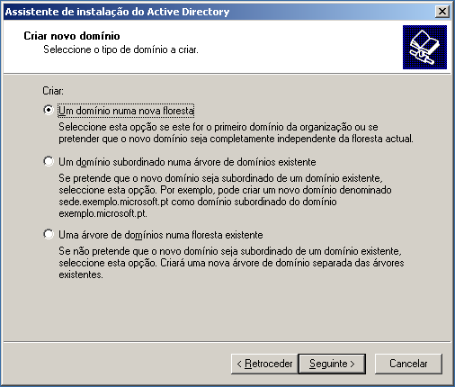

1. Mantenha selecionado o botão Um domínio numa nova floresta, pois apenas ainda temos um domínio na floresta. (Aproveite para ler as outras opções, pode ajudá-lo a cimentar os seus conhecimentos sobre árvores e florestas). Clique no botão Seguinte.
2. Surge uma caixa onde deve inserir o domínio. Clique em Seguinte.

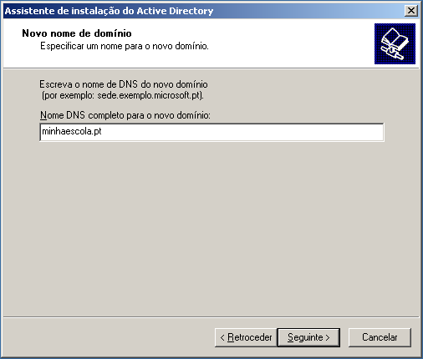

1. No passo seguinte, introduza o nome NetBIOS para o domínio. Mantenha o sugerido. Clique em Seguinte.

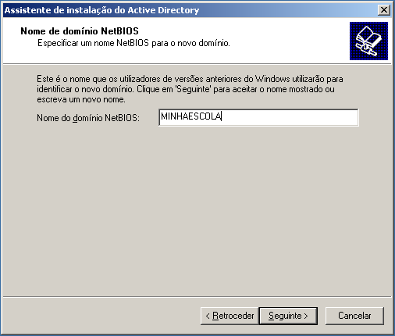

1. No passo a seguir, são apresentados os caminhos para a pasta que conterá a base de dados do *Active Directory* e o seu registo. Se não tiver razão para mudá-los, mantenha-os e clique em Seguinte. (Uma boa razão para mudá-los é, numa rede muito grande, o número de objetos ser ara cima de 500. Aí é conveniente criar as pastas noutro disco ou, no mínimo, noutra partição do mesmo disco).

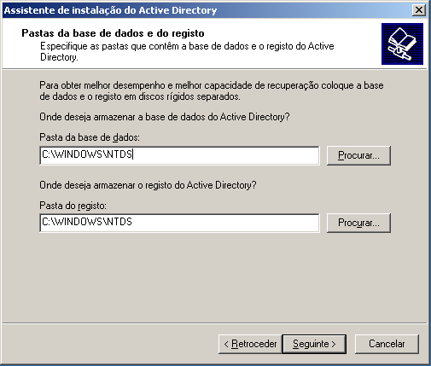

1. No passo seguinte é indicado o caminho para a pasta SYSVOL. O conteúdo desta pasta será replicado por todos os outros controladores de domínio que possam existir, por isso cuidado com as alterações! Mantenha o nome e o caminho sugeridos e clique em Seguinte.

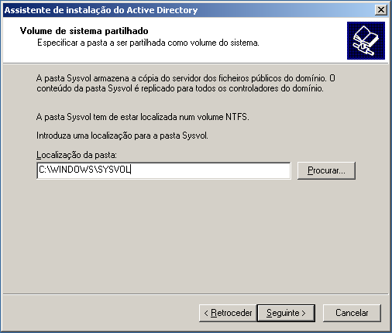

1. Será executado o diagnóstico do serviço DNS e apresentados os resultados.

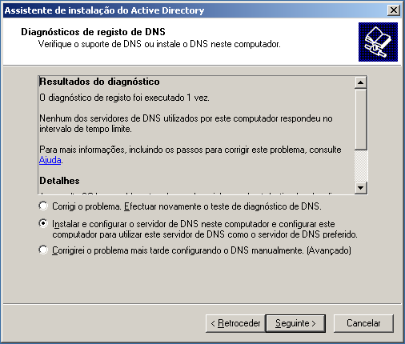

1. Se lhe surgir uma mensagem de erro semelhante à da Figura selecione Instalar e configurar o servidor DNS neste computador e configurar este computador para utilizar este servidor de DNS como o servidor de DNS predefinido. Clique em Seguinte.
2. Na caixa seguinte, terá que indicar a política de permissões de acesso aos objetos que vão constituir o *Active Directory*. As regras são simples:

* Se a sua estrutura de servidores for constituída por servidores com Windows Server 2000/2003, deve escolher a segunda opção.
* Se a sua estrutura de servidores incluir versões de Windows anteriores como a NT 4, mantenha a primeira opção.

Vamos escolher a segunda opção já que é o único servidor que temos.

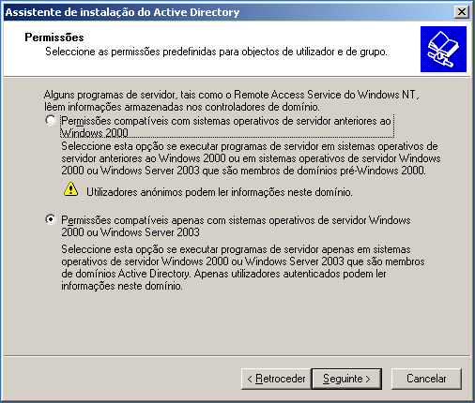

Na caixa de diálogo seguinte, introduza uma palavra-passe para a restauração do *Active Directory* que será necessária se houver problemas na inicialização do AD, pelo que terá que iniciar em modo de restauro. Esta palavra deverá ter, pelo menos, 8 caracteres. Clique em Seguinte.

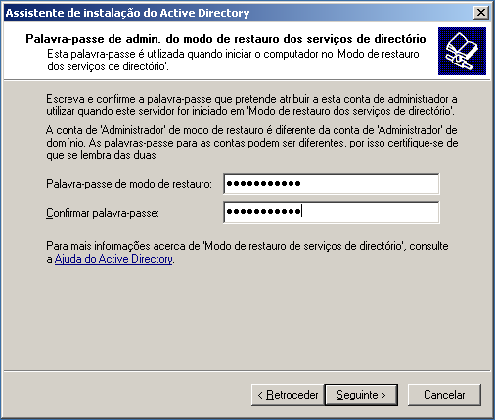

1. Será exibido um resumo das opções. Clique em Seguinte para concluir o processo de instalação e configuração.

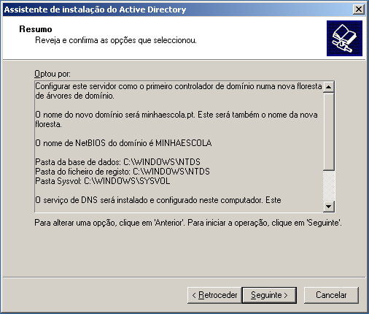

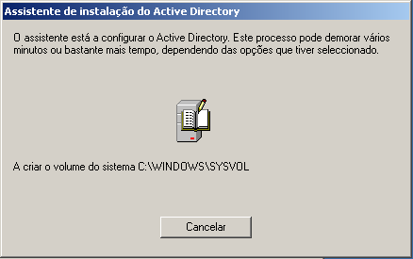

1. Finalizado o processo, surge a caixa de conclusão e a de reinício do sistema. Clique Concluir e, em seguida, em Reiniciar agora.

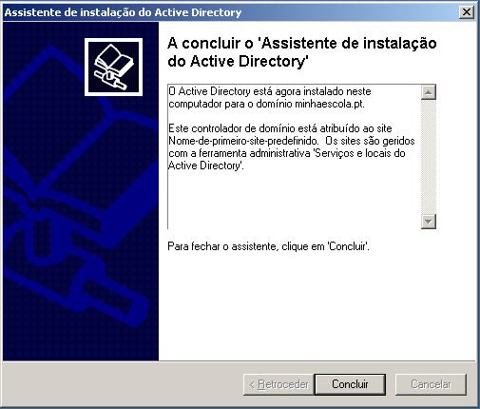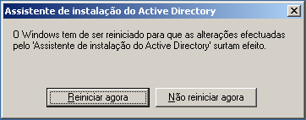

As pastas SYSVOL e NETLOGON

A instalação do *Active Directory* cria, no servidor, mais duas pastas partilhadas:

SYSVOL – armazena todas as políticas aplicadas aos computadores do domínio. Está localizada, em princípio, em C:\Windows\Sysvol\Sysvol.

NETLOGON – essa partilha é acedida durante o início de sessão dos utilizadores na rede. Se quiser criar *scripts* de *login* para os inícios de sessão dos utilizadores, coloque-os aqui, Em princípio, o seu caminho é C:\Windows\Sysvol\Sysvol*nomedodomínio*\Sripts.

Ferramentas administrativas

Tudo para o novo administrador!

Novas ferramentas administrativas

Finalizada a instalação e configuração elementar do *Active Directory*, surgem várias ferramentas no grupo das Ferramentas administrativas:

* Utilizadores e computadores do Active Directory – é aqui que se gerem os utilizadores, os objetos, as unidades organizacionais, etc.
* Serviços e locais do Active Directory – ferramenta para gerir componentes físicos como sítios, ligações, sub-redes, catálogos globais, replicação entre controladores do domínio, etc.
* Domínios e confianças do Active Directory – para gerir as relações de confiança entre servidores de diferentes domínios ligados.

Mas também surgem ferramentas para administração dos serviços que vimos antes: DNS, WINS e DHCP. Vamos tratar deles.

DNS

Aceda à ferramenta DNS das Ferramentas administrativas.

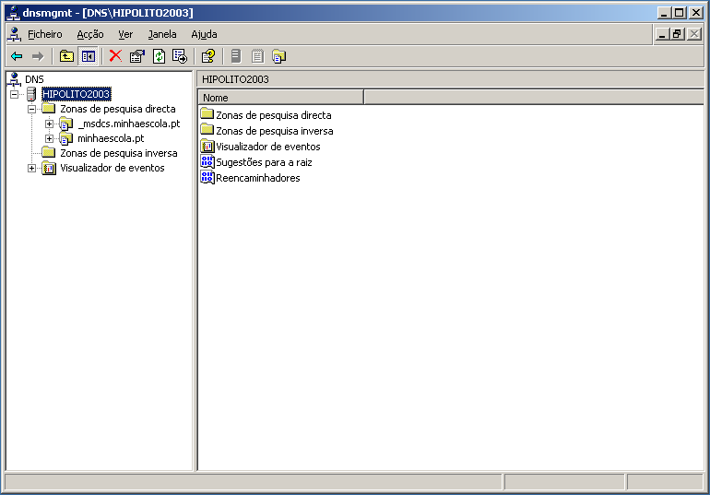

Repare que já tem algumas definições do seu domínio, nomeadamente pastas para as zonas primárias. Há duas tarefas que pode executar desde já: uma é não permitir atualizações dinâmicas, mesmo que seguras (lembre-se do que dissemos antes sobre a segurança) e a outra é criar uma zona inversa, que permita que os nomes possam ser resolvidos a partir de consultas IP (por exemplo, o comando 192.168.0.1 deverá retornar minhaescola.pt). Vamos a isso?

Para negar atualizações dinâmicas, siga os passos seguintes:

1. Aceda à ferramenta DNS das Ferramentas administrativas.
2. Clique com o botão direito na pasta Zonas de pesquisa inversa e clique em Nova zona… Surge o Assistente de nova zona. Clique em Seguinte.

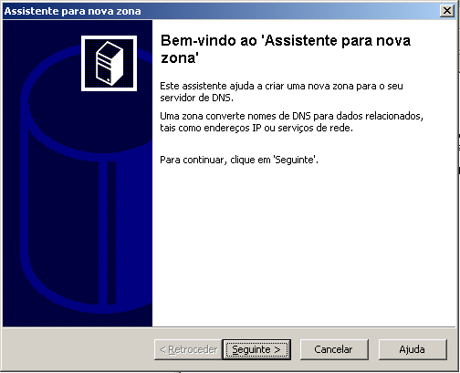

1. Mantenha a primeira opção e clique em Seguinte.

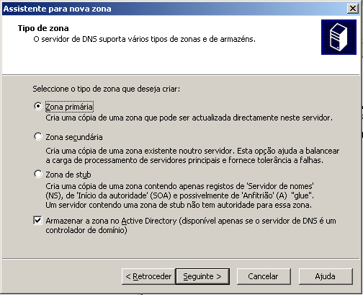

1. Mantenha a opção indicada e clique em Seguinte.

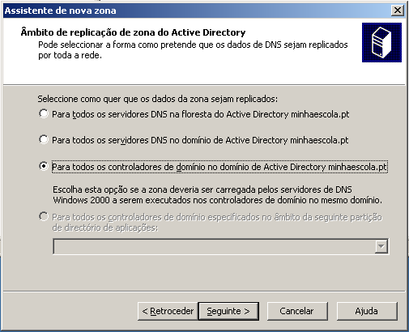

1. Na caixa seguinte, introduza 192.168.0 no campo ID da rede e clique em Seguinte.

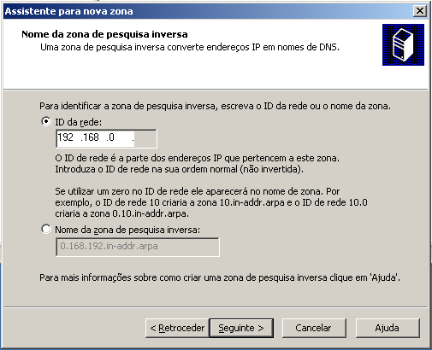

1. Clique em Não permitir atualizações dinâmicas (pelas razões que já apontámos) e clique em Seguinte.

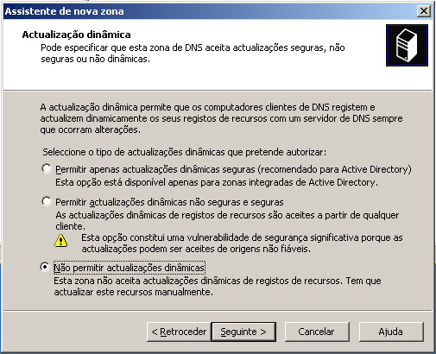

1. O Assistente é finalizado. Repare na mensagem que ele dá acerca das atualizações. Tem que tratar disso agora. Prima Concluir.

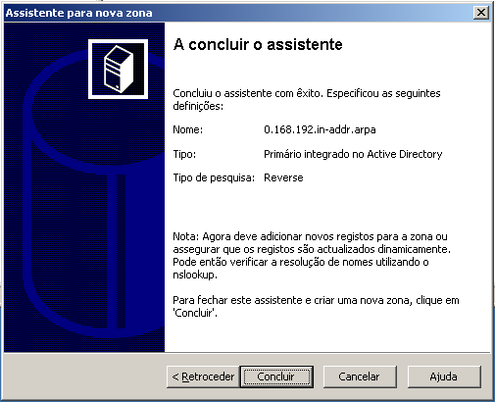

1. Para que outros domínios tenham então também os seus nomes resolvidos, é necessário configurar os encaminhadores do servidor. Para isso, clique com o botão direito do rato no nome do servidor e escolha Propriedades.

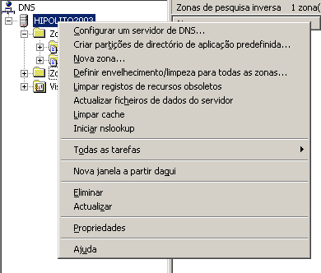

1. No separador Reencaminhadores deve registar os endereços IP dos servidores DNS externos fornecidos pelo seu ISP. No campo Lista de endereços IP do reencaminhador do domínio selecionado digite o primeiro endereço IP do servidor de DNS externo e clique em Adicionar. Depois, repita o processo para o segundo servidor DNS e, no fim, clique em OK.

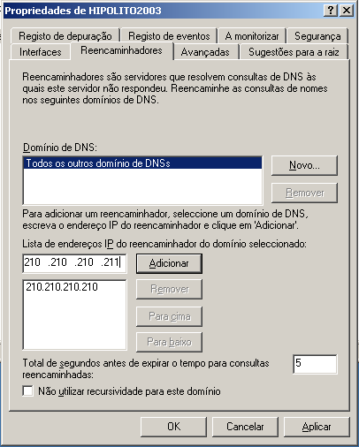

1. Feche a ferramenta DNS.

WINS

Vai agora tratar das definições do serviço WINS. Siga os passos seguintes:

1. Aceda à ferramenta WINS das Ferramentas administrativas.

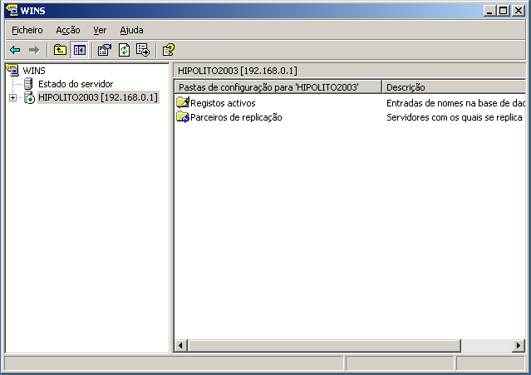

1. Clique com o botão direito do rato sobre o nome do servidor e selecione Propriedades.

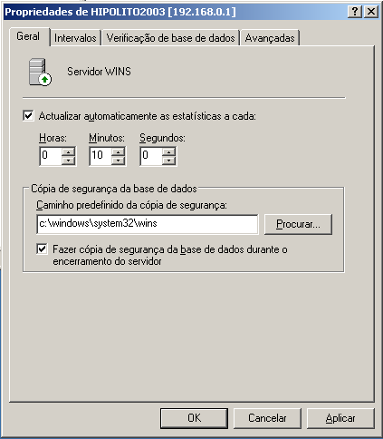

1. Marque a opção Fazer cópia de segurança da base de dados durante o encerramento do servidor e, no campo Caminho predefinido da cópia de segurança, escreva c:\windows\system32\wins.
2. No separador verificação de base de dados, marque a opção Verificar a consistência da base de dados a cada 24 horas. Clique em OK.

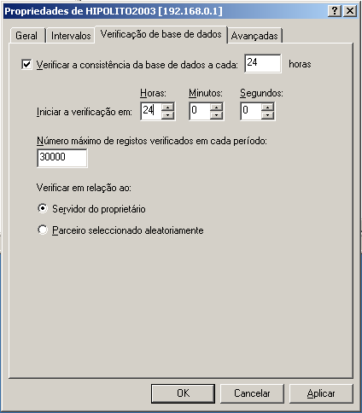

1. Vamos agora tratar da configuração que trata das consultas ao servidor WINS. Vá ao menu Iniciar-> Painel de controlo-> Conexões de rede.
2. Clique com o botão direito do rato no item Ligação local e selecione Propriedades.
3. Selecione Protocolo TCP/IP e clique em Propriedades. Clique no botão Avançadas e, de seguida, no separador WINS.
4. Clique em Adicionar e digite 192.168.0.1 no campo servidor WINS, já que o servidor WINS do domínio vai também ser este e convém que ele saiba disso…

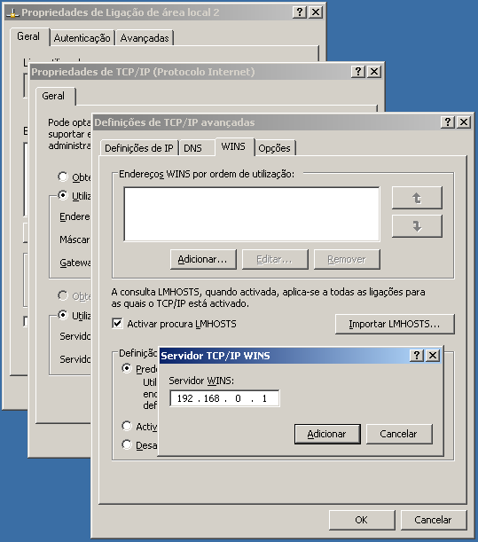

1. Clique OK até fechar as caixas.
2. Volte agora à ferramenta de gestão do WINS. Ainda há mais algo a fazer. Clique com o botão direito do rato sobre Registos ativos e selecione Mostrar registos.

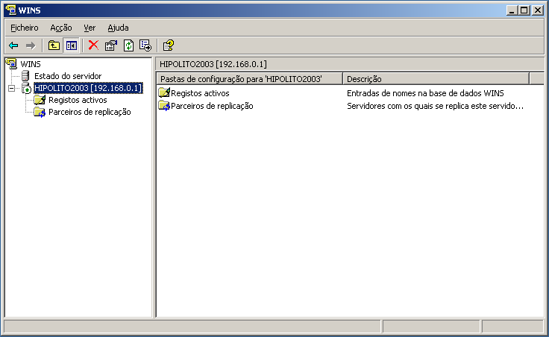

1. Marque a opção Filtrar registos correspondentes a este padrão de nome e escreva * no campo abaixo. Clique então em Localizar

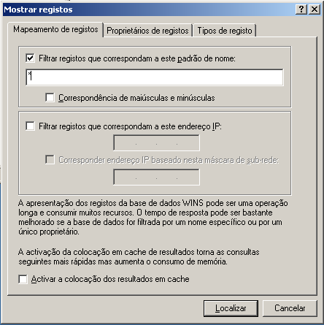

1. De novo na interface de gestão do WINS, dê um duplo clique em Registos ativos. Repare que estão lá o servidor, o grupo de trabalho e outros nomes.

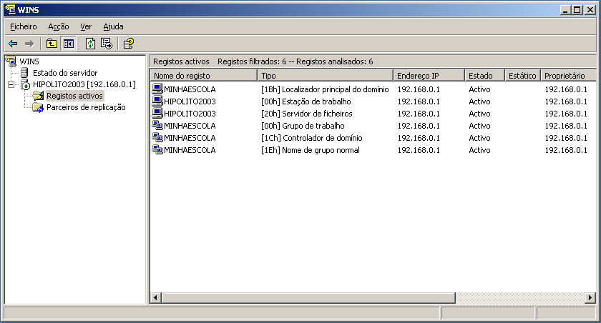

1. Feche a ferramenta do WINS (Ficheiro-> Sair). Quando acrescentar mais computadores ao domínio, os seus nomes serão automaticamente registados nesta tabela e assim a resolução de nomes será feita de forma centralizada.
2. Aceda agora à ferramenta DNS. Pode relacionar os dois serviços para este recém-criado domínio. Desta forma, as atualizações feitas por um serviço refletem-se automaticamente nos registos do outro.
3. Aceda às propriedades da zona minhaescola.pt.

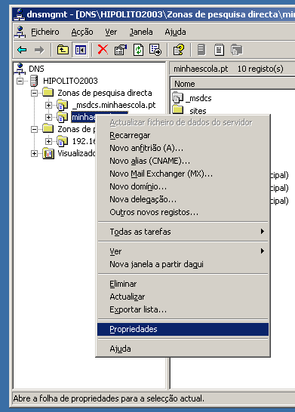

16.No separador WINS, marque a opção Usar pesquisa direta WINS.

17.No campo Endereço IP introduza 192.168.0.1, o endereço do seu servidor WINS.

18.Prima o botão Adicionar.

19.Prima OK. Feche a ferramenta de DNS.

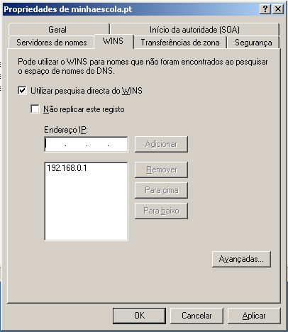

DHCP

Vamos mostrar-lhe como disponibilizar uma faixa de endereços IP para este servidor DHCP fornecer aos seus clientes. O DHCP já está instalado? Então siga os passos seguintes:

1. Aceda à ferramenta DHCP das Ferramentas administrativas.

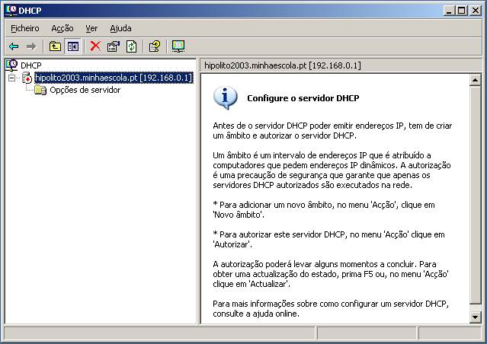

1. Clique com o botão direito do rato sobre o nome do servidor e escolha Novo âmbito.
2. Surge o Assistente para criação de um novo âmbito de endereços IP. Clique em Seguinte.
3. No campo Nome, digite um nome elucidativo para a faixa de endereços, do tipo “Endereços informática” e no campo Descrição uma explicação mais detalhada. Clique em Seguinte.

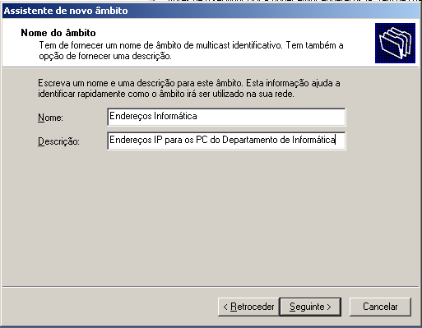

1. Defina agora a faixa de endereços IP a atribuir a quem pedir. Sugerimos deixar ficar de fora alguns endereços no início para mais servidores, impressoras ou *routers* que possam vir a surgir e que deverão ter endereços IP fixos. Clique em Seguinte.

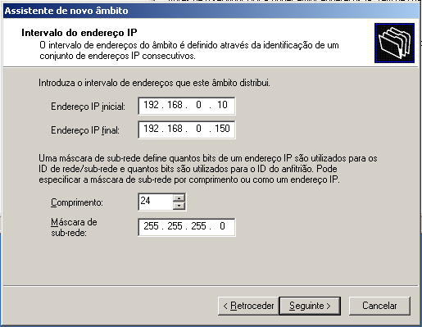

1. 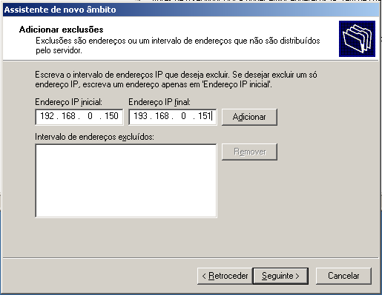Pode definir exclusões nesta caixa de diálogo. A razão para a exclusão pode ser a de haver alguns computadores na rede com endereços IP dentro da faixa, mas que devem ser fixos, por exemplo o 192.168.0.150 e o 192.168.0.151. Escreva o primeiro e o último IP da gama de exceções e clique Adicionar. Clique em Seguinte quando acabar.
2. Na caixa seguinte pode definir o tempo de aluguer. O padrão 8 dias estará bem, em princípio. Clique em Seguinte.

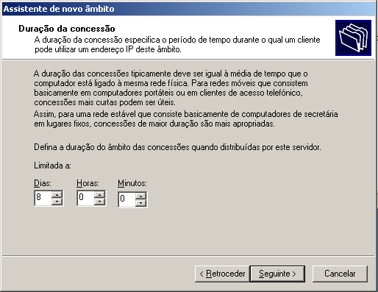

1. A seguir, o resto das definições relacionadas com o *gateway*, o WINS, etc. Clique em Seguinte.

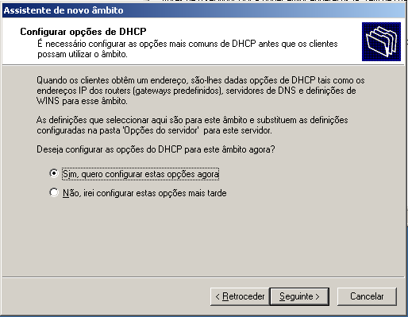

1. Insira agora o endereço IP do *gateway* padrão da rede. Se for este servidor, então introduza o seu endereço: 192.168.0.1 e clique Adicionar. Clique em Seguinte.

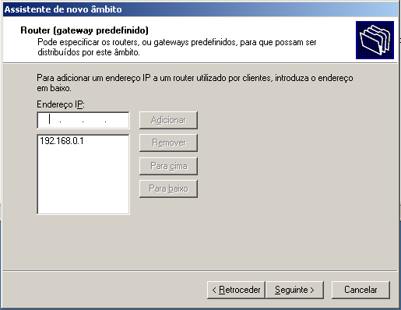

10.Agora segue-se as configurações de DNS. Introduza o nome do domínio, o nome do servidor DNS e o seu endereço IP. Clique em Adicionar e depois em Seguinte.

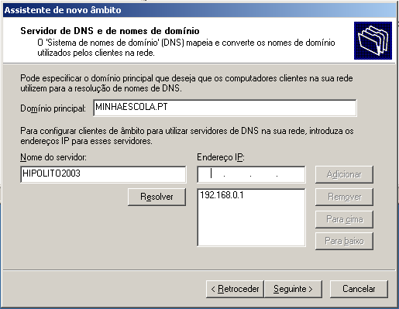

11.Agora é a indicação de qual é o servidor WINS para os clientes desta gama de endereços. Escreva o nome do servidor na caixa Nome do servidor. Clique em Resolver e surge na caixa Endereço IP o nome do servidor indicado. Clique em Adicionar. Clique em Seguinte.

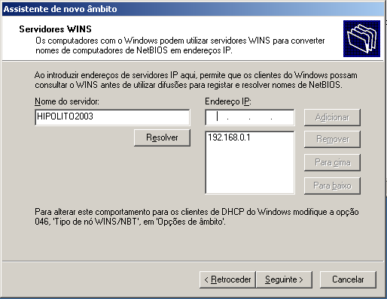

12.Active já a gama de endereços IP!

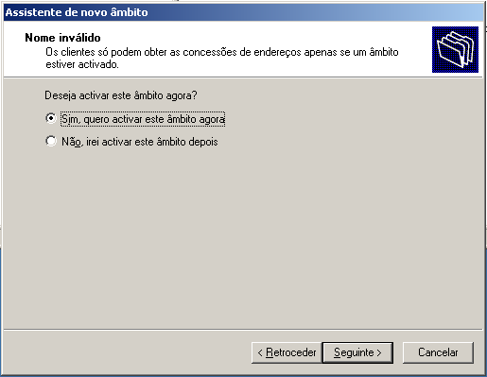

13.No ecrã seguinte basta premir Concluir para concluir o Assistente. Pode agora verificar as definições.

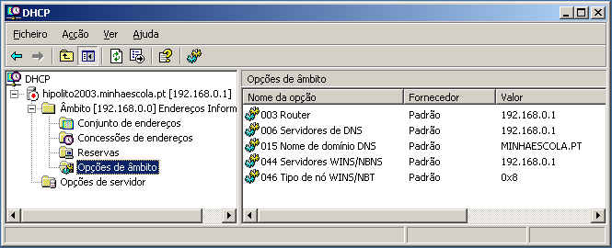

Gestão corrente de serviços

Agora que instalou e configurou serviços de rede é importante saber como geri-los no dia-a-dia.

Gestão dos registos do DNS

Na ferramenta de gestão do DNS pode tratar dos registos dos domínios. Experimente selecionar o domínio minhaescola.pt e observe os registos criados para esse domínio.

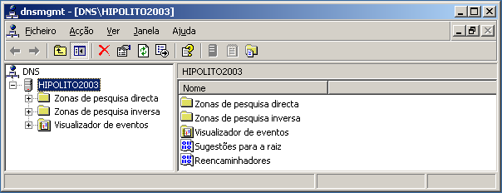

Daqui pode criar registos para outros domínios, por exemplo.

Gestão do WINS

Na ferramenta de gestão do WINS pode executar várias tarefas de gestão, nomeadamente as seguintes:

* Verificação do estado do servidor
* Gestão de registos

Verificação do estado do servidor

Aqui pode verificar o estado do servidor. O estado desejado é “A responder”.

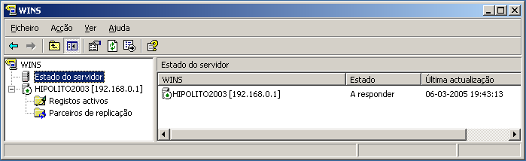

Se não estiver a responder – porque parou por alguma razão – siga os passos seguintes:

1. Clique com o botão direito do rato sobre o nome do servidor
2. Selecione Todas as tarefas-> Iniciar. O serviço deve começar a responder.
3. Se não resultar, reinicie o servidor.
4. Se mesmo assim não conseguir, experimente desinstalar e reinstalar o serviço.

Verificação do estado do servidor

Se não estiver a responder – porque parou por alguma razão – siga os passos seguintes:

1. Clique com o botão direito do rato sobre o nome do servidor
2. Selecione Todas as tarefas-> Iniciar. O serviço deve começar a responder.
3. Se não resultar, reinicie o servidor.
4. Se mesmo assim não conseguir, experimente desinstalar e reinstalar o serviço.

Gestão de registos

Aqui pode gerir os registos de nomes NetBIOS. Siga os passos seguintes:

1. Selecione o item Registos ativos onde estão os nomes registados. Clique sobre ele com o botão direito do rato e escolha Mostrar registos.
2. Selecione a opção Filtrar registos correspondentes a este padrão de nome e introduza um * na caixa abaixo para não deixar de fora nenhum. Tecle ENTER. Verá a lista de nomes registados.
3. Se clicar com o botão direito do rato sobre qualquer um deles tem a possibilidade de eliminá-lo (opção Eliminar) ou ver as suas Propriedades.

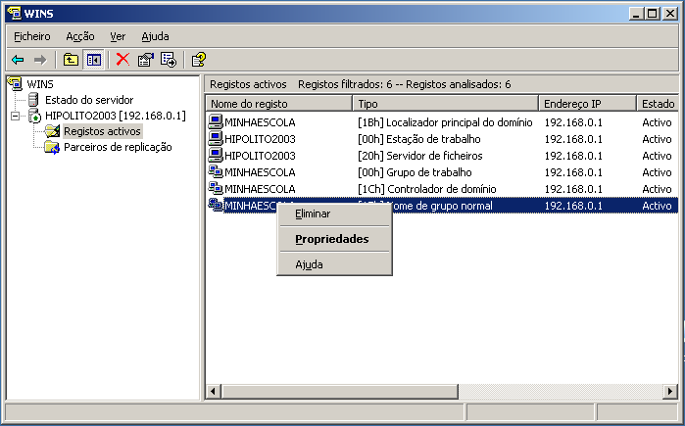

Gestão do DHCP

Na ferramenta de gestão do DHCP pode executar várias tarefas de gestão, nomeadamente as seguintes:

* Alteração da gama de endereços IP e outras definições
* Ver as concessões ativas

Alteração da gama de endereços IP e outras definições

Pode alterar a gama de endereços IP, as exceções, etc. Siga os passos seguintes para ver como:

1. Aceda ao âmbito que quer gerir com o botão direito do rato.

Escolha Propriedades.

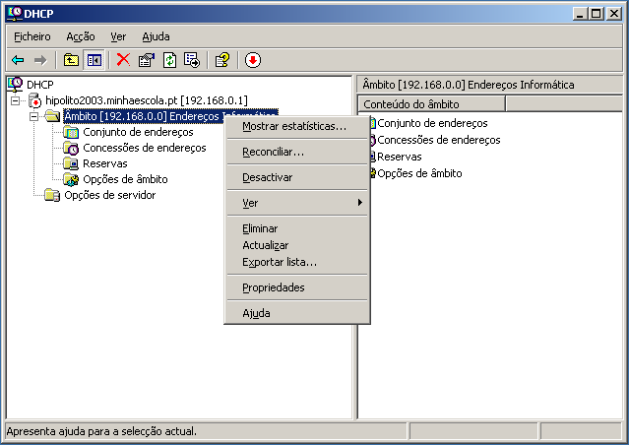

1. Veja o que pode alterar: tudo o que definiu no Assistente!

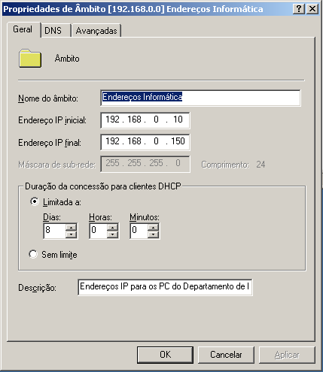

Ver as concessões ativas

Pode ver quais os endereços IP estão a ser atribuídos. Siga os passos:

1. Selecione o âmbito pretendido.
2. Na árvore, escolha a opção Concessões de endereços. Do lado direito, verá quais os atribuídos.

Fornecer acesso a outras redes

Um servidor NAT!

Servidor NAT ou *router*?

Já que estamos a tratar de configurações de rede, veja como pode configurar o seu servidor para ser um *router* ou um servidor NAT.



192.168.1.1

Rede Ethernet



192.168.1.2

192.168.1.254

192.168.2.254



192.168.2.1

Rede Ethernet



192.168.2.2

**Rede 1**

**Rede 2**

Configurar o servidor para ser um *router*

O Windows Server 2003 (e os anteriores também) possui o serviço RRAS (*Routing and Remote Access Service*) para que ele desempenhe o papel de *router* e permita acesso de e a outra rede. Nessa altura, terá de saber com que outros *routers* este irá dialogar.

Siga os passos seguintes:

1. Configure a segunda placa de rede do servidor com os parâmetros: endereço IP 192.168.1.1, máscara de sub-rede 255.255.255.0, *gateway* sem endereço definido e servidores de DNS e WINS 192.168.1.1.
2. Altere as designações das duas ligações à rede para REDE 1 (192.168.0.1) e REDE 2 (192.168.1.1).
3. Certifique-se de que todas as ligações à rede estão ativas e a funcionar em Painel de controlo-> Ligações de rede.
4. Aceda à ferramenta Encaminhamento e acesso remoto nas Ferramentas administrativas.
5. Clique com o botão direito sobre o nome do servidor e escolha Configurar e ativar encaminhamento e acesso remoto.

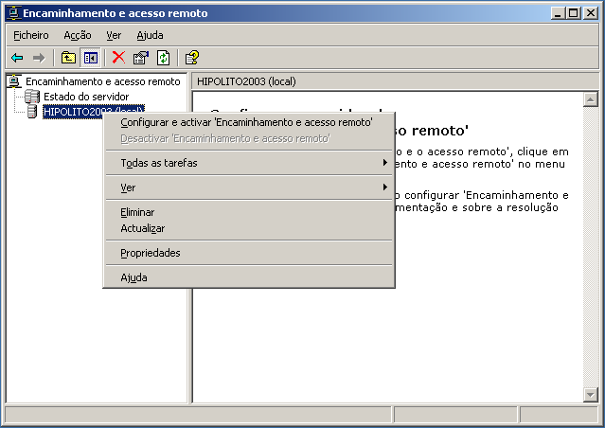

1. Surge o Assistente. Clique em Seguinte.
2. Escolha Configuração personalizada. Clique em Seguinte.

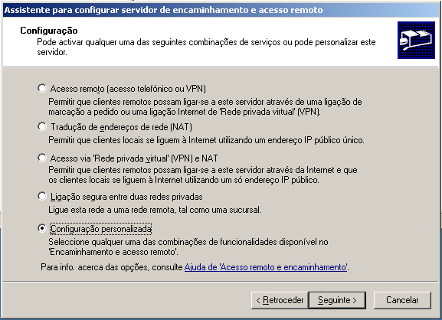

1. Observe a série de serviços que podem ser ativados. Para este exemplo, selecione Encaminhamento de rede local. Prima Seguinte.

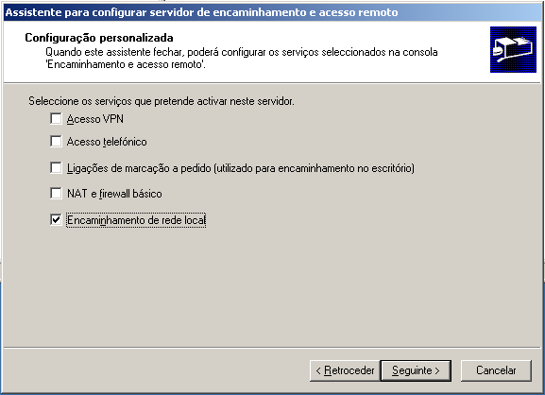

1. Conclua o Assistente premindo Concluir.
2. Surge a caixa de diálogo que pergunta se deseja ativar já o serviço.

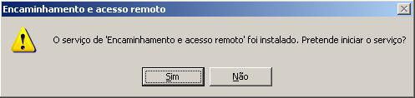

1. Clique em Sim para ativá-lo.

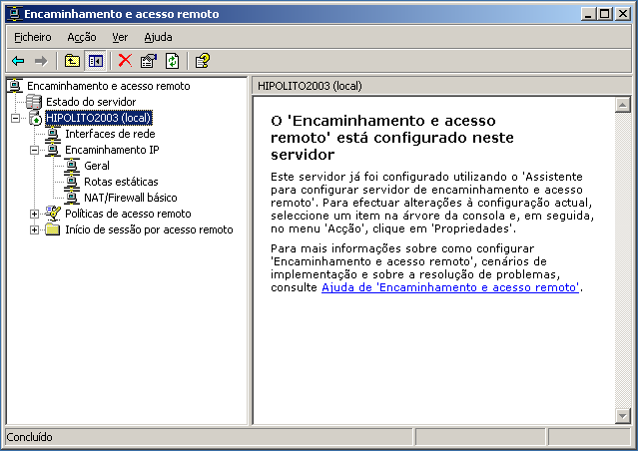

1. Na caixa que surge, expanda o servidor para ver as interfaces de rede.
2. Selecione Encaminhamento IP-> Geral. Verá agora as interfaces de novo, agora com os seus endereços IP, estado, etc.
3. Selecione agora Rotas estáticas. Clique com o botão direito do rato e escolha Mostrar tabela de encaminhamento IP. Verá uma tabela com as rotas definidas, nomeadamente para as interfaces 192.168.0.0 e 192.168.1.0 que são automaticamente registadas. Para acrescentar mais entradas manualmente à tabela, escolha Nova rota estática.

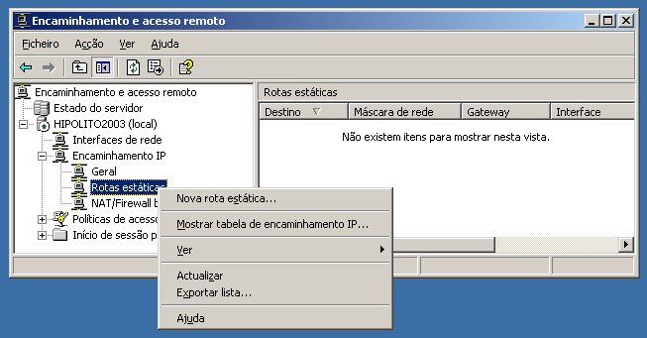

1. Feche a interface. O seu servidor já é um *router*.

Configurar o servidor para NAT

Através do NAT (*Network Address Translation*) é possível vários computadores, numa rede local, acederem à Internet sem revelar o seu endereço IP. Isso é tão útil por uma questão de segurança como também pela questão dos endereços IP privados que se devem manter dentro da rede local.

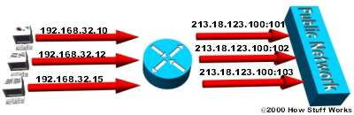

Uma das formas mais comuns de implementar o NAT é através de um esquema em que a cada endereço IP privado é associado um endereço IP público e o número de uma porta TCP, como na figura anterior.

Aí, ao computador com IP interno 192.168.32.10 é associado o endereço IP 213.18.123.100 com um “canal aberto” apenas pela porta 101. É um esquema semelhante ao das centrais telefónicas com um número único e as linhas com números de extensões internas.

Quem liga para fora a partir de um telefone interno não torna visível o número da central no telefone da pessoa que atende (aparecerá algo como “Privado” ou “Incógnito”). Também, quem quiser ligar para uma das extensões, terá que pedir à telefonista que faça a ligação.

Existe ainda a possibilidade de se poder ter uma porta fixa sempre aberta para um determinado computador da rede interna. É o caso de se ter um servidor *web* na rede que possa ser acessível por fora (e aí terá de ser sempre pela porta 80) ou, o que é muito comum nas redes domésticas, um servidor de jogos.

Quem tem em casa uma ligação à Internet partilhada e tentou jogar com os amigos pela Internet, colocando o seu computador como servidor, já deve ter sentido essa dificuldade!

A solução é o *port forwarding* que permite a abertura de um “canal” através de uma determinada porta cujo número tem de ser fixado e “autorizado” pelo *software* NAT.

Para implementar o NAT e uma f*irewall* básica siga os passos seguintes:

1. Aceda a Encaminhamento e acesso remoto nas Ferramentas administrativas.
2. Clique com o botão direito do rato sobre o item NAT/Firewall básico e escolha Nova interface…

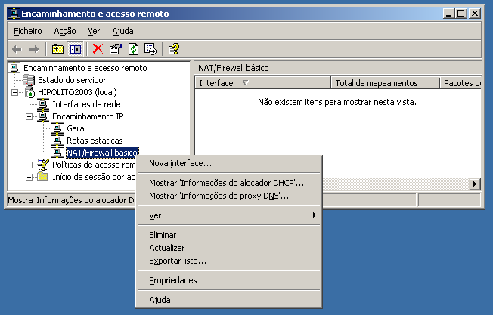

1. Selecione a ligação à rede à qual quer associar o serviço (aquela que está ligada à Internet). Clique em OK.
2. Na caixa de diálogo que surge, no separador NAT/Firewall básico escolha a opção Interface pública ligada à Internet e marque também Ativar NAT nesta interface e Ativar um firewall básico nesta interface.

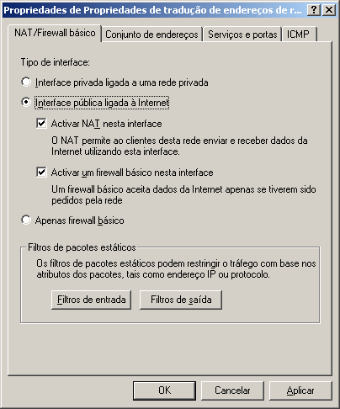

No separador Serviços e portas é que pode indicar à *firewall* que tipos de serviços são prestados por um ou mais servidores da sua rede que necessitam de usar portas específicas. Imagine que, na sua rede, há um servidor de FTP com o endereço 192.168.0.15. Deverá proceder como na Figura. No fim, prima OK.

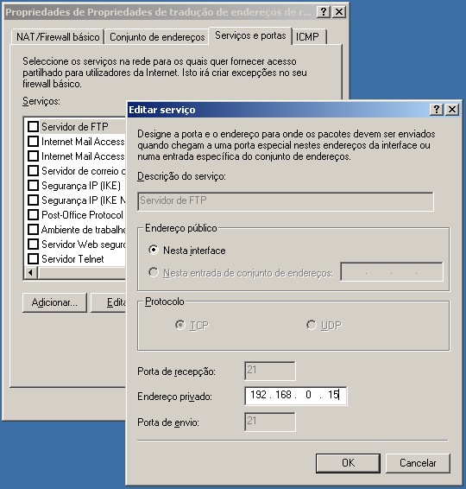

1. Ainda nesta caixa pode permitir o protocolo ICMP usado para resolução de problemas de comunicação, quanto mais não seja através do comando PING. Por exemplo, para que o servidor responda a pedidos de PING, marque a opção Pedidos de eco recebidos.

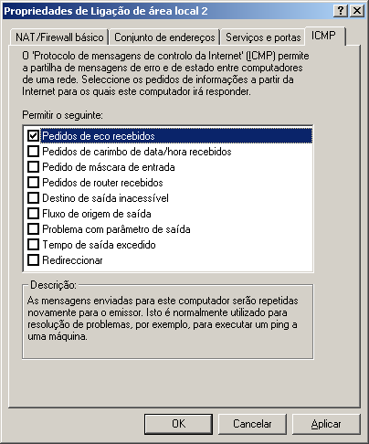

1. Clique em Aplicar e OK. Já tem NAT e uma firewall básica instalados na interface pública da rede. Falta agora a interface para a rede local.
2. Clique de novo com o botão direito do rato sobre NAT/Firewall básico e escolha agora a interface de rede local. Clique em OK.
3. Na caixa de diálogo que surge, escolha Interface privada ligada a uma rede privada.

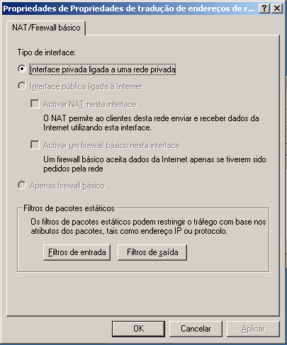

1. Clique OK.

A NAT foi disponibilizada para a rede interna. Não há nenhuma configuração a fazer nos *browsers* dos computadores clientes para que a Internet funcione, mas também a segurança está a um nível muito baixo, daí que recomendamos a instalação e configuração de uma ferramenta mais avançada como a Microsoft ISA server que será abordada mais adiante.

Servidor Mestre de operações

Os controladores de domínio não são todos iguais...

De que se trata?

O *Active Directory* atribui algumas responsabilidades especiais muito bem definidas sobre alguns dos seus controladores de domínios. Por isso, eles são designados Mestres de operações.

Existem cinco destes tipos que devem ser únicos dentro de cada domínio ou floresta:

Mestres de operações

Esquema – responsável pela alteração do esquema do *Active Directory*, ou seja, pelos objetos que o compõem. É o único na sua floresta. Pode acontecer, por exemplo, para a criação de um novo objeto utilizador ou pela instalação de algumas aplicações que acrescentam também elas objetos à estrutura, como o Microsoft Exchange Server.

Emulador PDC – emula um *Primary Domain Controller* para clientes com versões do Windows anteriores à 2000. Só pode existir um por domínio.

Atribuição de nomes – assegura que não há nomes de domínios repetidos na floresta. Só há um por floresta.

RID – gere a atribuição de identificadores para outros controladores de domínio. Apenas pode existir um por domínio.

Infraestrutura – garante a consistência dos objetos nas operações entre domínios. Apenas pode existir um em cada domínio e é fortemente recomendado que seja o mesmo da Estrutura.

|  |  |  |
| --- | --- | --- |
| Mestre de operações | Ferramenta a usar | Procedimento de criação |
| Esquema | Esquema do Active Directory | 1. Menu Acção 2. Mestre de operações 3. Botão Alterar |
| Emulador PDC | Utilizadores e Computadores do Active Directory | 1. Selecionar o domínio 2. Menu Acção 3. Mestre de operações 4. Botão Alterar 5. Separador Controlador de Domínio Primário |
| Atribuição de nomes | Domínios e relações de confiança do Active Directory | 1. Menu Acção 2. Mestre de operações 3. Botão Alterar |

|  |  |  |
| --- | --- | --- |
| RID | Utilizadores e Computadores do Active Directory | 1. Selecionar domínio 2. Menu Accão 3. Mestre de operações 4. Botão Alterar 5. Separador RID |
| Infraestrutura | Utilizadores e Computadores do Active Directory | 1. Selecionar domínio 2. Menu Acção 3. Mestre de operações 4. Botão Alterar 5. Separador Infraestrutura |

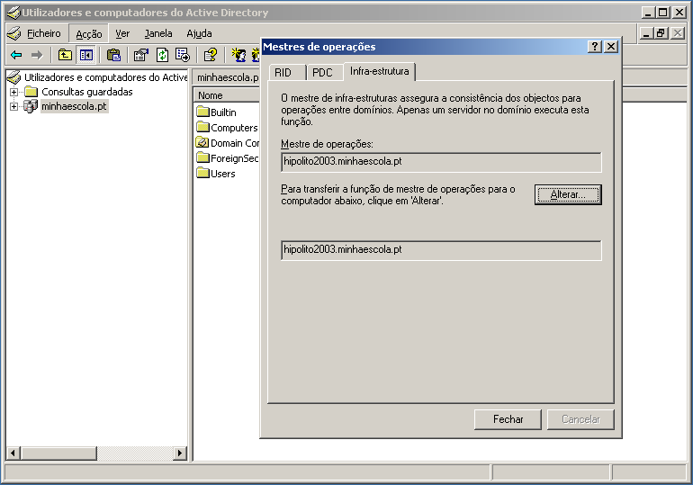

Instalar o Esquema

Uma das ferramentas necessária não foi ainda instalada, a Esquema. Para isso, siga os passos seguintes:

1. Menu Iniciar-> Executar…
2. Escreva regsvr32.exe “c:\windows\system32\schmmgmt.dll” e clique em OK.
3. A DLL será registada. Clique OK.

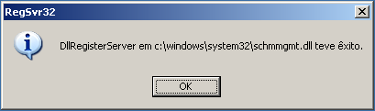

1. Menu Iniciar-> Executar…
2. Escreva mmc.exe e clique OK.
3. No menu Ficheiro, clique em Adicionar/remover snap-in.

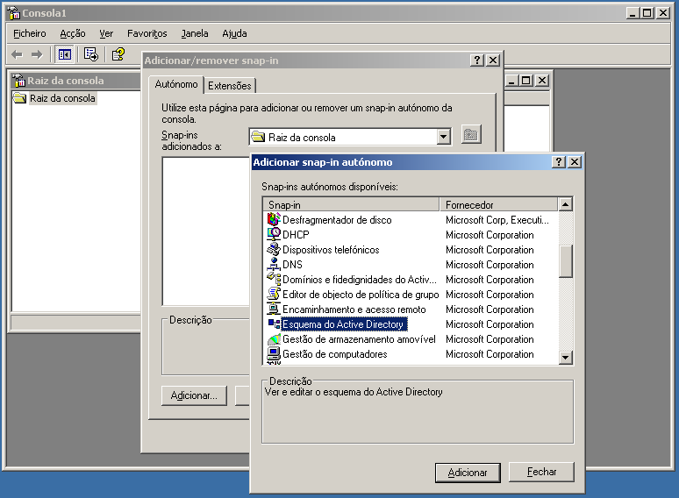

1. Clique no botão Adicionar.
2. Selecione da lista Esquema do Active Directory.
3. Clique no botão Adicionar.
4. Clique em Fechar e em OK.
5. Finalmente, no menu Ficheiro, selecione Guardar e guarde a consola criada como esquema.msc.

Gerir o Active Directory

Criadas que estão as bases para uma gestão corrente, veja agora como criar contas de utilizadores e outros objetos no *Active Directory*.

Registo de objetos físicos

Neste ponto vamos usar como exemplo um hipotético *site* criado na nossa escola. Todos os registos de componentes físicos devem ser feitos usando a ferramenta Serviços e locais do Active Directory.

Para o exemplo considerado, deveria então seguir os passos indicados:

1. Aceda a Serviços e locais do Active Directory.
2. Selecione o item Sites.
3. Clique, na direita, sobre Nome-de-primeiro-site-predefinido. Clique em F2. Dê um nome devido ao novo site: *escolaprincipal*. Prima ENTER.

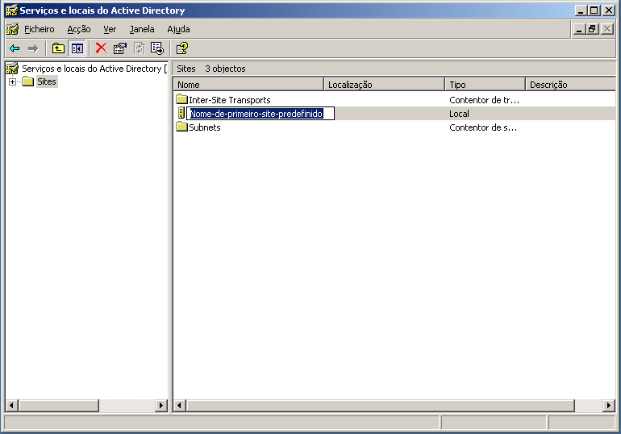

1. Falta agora associar o endereço IP devido ao *site*. Clique com o botão direito do rato no item Subnets e selecione Nova rede….
2. Selecione o site pretendido (escolaprincipal neste caso).
3. Escreva no campo Endereço o endereço correspondente à sub-rede onde está o nosso servidor: 192.168.0.0 e, no campo Máscara introduza 255.255.255.0. Prima OK.

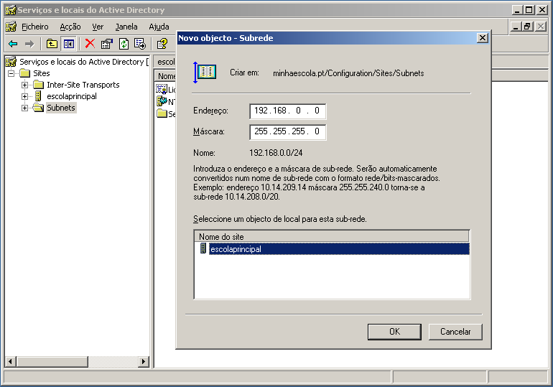

1. Já pode fechar a interface da ferramenta.

Registo de objetos lógicos

Para o *Active Directory*, os objetos lógicos são, por exemplo, as contas de utilizador, grupos e unidades organizacionais. Todos os registos de componentes físicos devem ser feitos usando a ferramenta Utilizadores e computadores do Active Directory.

Para uma primeira abordagem a esta ferramenta, siga os passos seguintes:

1. Aceda a Utilizadores e computadores do Active Directory.

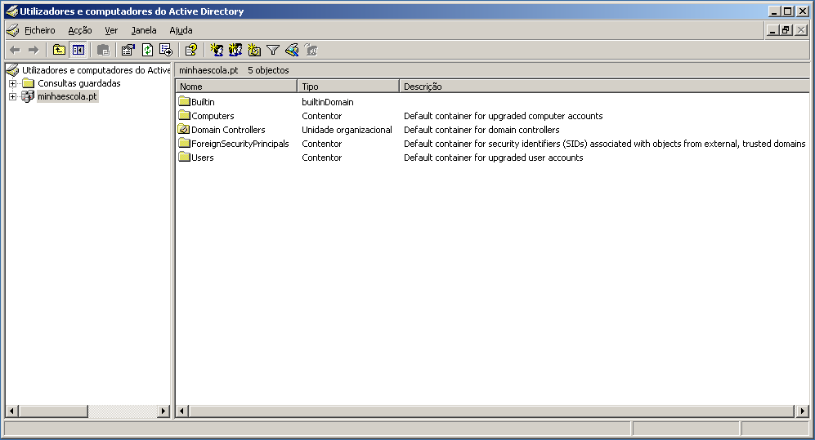

Veja os contentores que já foram definidos:

Builtin – contém grupos de contas locais predefinidos.

Computers – contém as contas dos computadores do domínio (o registo é automaticamente feito para computadores com Windows NT, 2000 ou XP Professional; não esquecer que o Windows XP Home edition não permite a aderência a um domínio por não suportar a partilha de ficheiros avançada).

Domain controllers – contentor que possui as contas dos computadores controladores de domínio.

ForeigmnSecurityPrincipals – utilizado internamente pelo Server2003 para armazenamento de contas importadas de plataformas como Novell Netware ou UNIX.

Users - contém contas de utilizadores, grupos de contas.

O utilizador Administrador e o servidor Hipolito2003 já estão no sítio deles: Users e Domain Controllers, respetivamente.

Registo de utilizadores

Aqui trataremos do registo de novas contas para utilizadores.

Mas antes de ver o processo, há que ter em conta algumas orientações sobre nomes e palavras-passe.

Regras para nomes de contas

Algumas regras para a criação dos nomes:

Todas as contas de utilizador têm dois nomes: um nome que é exibido no topo do menu Iniciar e outro que é usado para iniciar sessão. O primeiro pode ser mais comprido e envolve, normalmente o primeiro e o último nome da pessoa (como “Paulo Dias”); para o segundo é comum escolher iniciais ou os mesmos nomes juntos (como “pd” ou “paulodias”).

Não esquecer que não são permitidos caracteres especiais nos nomes das contas, como “ / | [ ] : ; | = + , * ? < >.

Palavras-passe

Outra chamada de atenção importante: o Windows Server 2003 obriga a que as palavras-passe sejam complexas, para que sejam mais difíceis de descobrir. Mas isso pode torná-las demasiado complexas.

Se não, veja as regras:

Uma palavra-passe segura:

* É composta por, pelo menos, sete caracteres.
* Não contém o nome de utilizador, o nome real ou o nome da empresa.
* Não contém uma palavra do dicionário completa.
* É significativamente diferente das palavras-passe anteriores. As palavras-passe com incrementos (Palavra-passe1, Palavra-passe2, Palavra-passe3 ...) não são seguras.
* Contém caracteres de cada um dos quatro grupos que se seguem:
  + Letras maiúsculas A, B, C...
  + Letras minúsculas a, b, c...
  + Números 0, 1, 2, 3, 4, 5, 6, 7, 8, 9
  + Símbolos existentes no teclado (todos os caracteres do teclado que não se enquadrem na definição de letras ou números) ` ~ ! @ # $ % ^ & * ( ) _ + - = { } | [ ] \ : " ; ' < > ? , . /

Segundo a Microsoft, um exemplo de uma palavra-passe segura é J*p2leO4>F. É mesmo complexo, não é?

Mas pode alterar esta política de segurança para este domínio seguindo os passos seguintes:

1. Aceda a Utilizadores e computadores do Active Directory.
2. Na árvore da consola, clique com o botão direito do rato no domínio ou na unidade organizacional para a qual pretende definir a política de grupo.
3. Clique em Propriedades e, em seguida, clique no separador Política de grupo.
4. Clique numa entrada em Ligações de objetos de política de grupo para selecionar um objeto de política de grupo (GPO) existente e, em seguida, clique em Editar.
5. Na árvore da consola, clique em Política de palavras-passe.

* Política Objeto de política de grupo [nome do computador]
  + - Configuração do computador
      * Definições do Windows
        + Definições de segurança
        + Políticas de conta
        + Política de palavras-passe

1. No painel de detalhes, clique com o botão direito do rato na definição de política pretendida e, em seguida, clique em Propriedades. Se estiver a definir esta definição de política pela primeira vez, selecione a caixa de verificação Definir esta definição de política.
2. Selecione as opções que pretende e, em seguida, clique em OK.

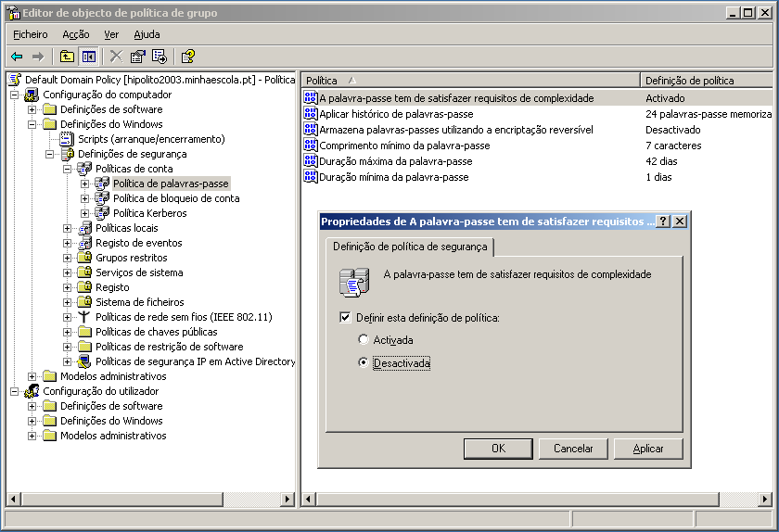

Criação de uma nova conta

Agora, vai criar uma conta com privilégio de administração, deixando de reserva a conta Administrador. Siga os passos seguintes:

1. Selecione o contentor Users e prima o botão Surge o ecrã seguinte:

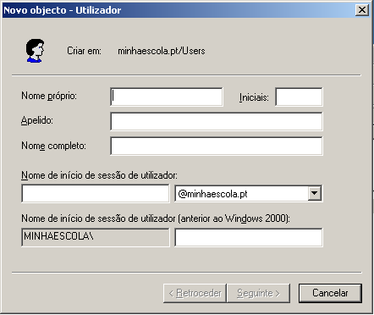

1. Preencha os dados do novo administrador. Clique em Seguinte.

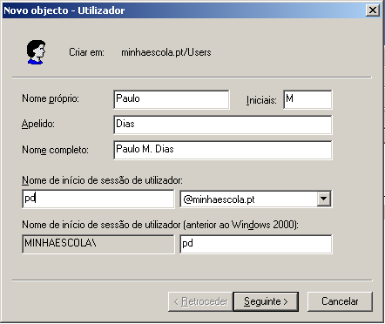

1. Introduza uma palavra-passe. Repare na primeira opção O utilizador tem de alterar a palavra-passe no próximo início de sessão. Essa opção é útil quando estamos a inserir contas de utilizadores comuns, na medida em que a introdução da palavra-passe é obrigatória nesta fase, pelo que ficamos logo a sabê-la! 4.Depois, cabe ao utilizador mudá-la logo no início da primeira sessão para uma que não deve revelar a ninguém.

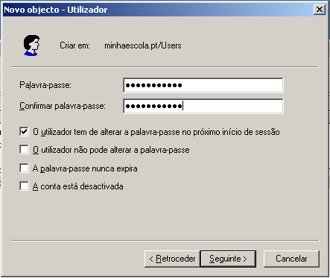

5.Após introduzir a palavra-passe, clique em Seguinte.

6.Surge uma caixa com um resumo da conta criada. Clique em OK.

Pode agora editar as informações sobre este utilizador.

1. Abra a pasta Users e localize a conta recém-criada.
2. Aceda às suas Propriedades com o botão direito do rato.

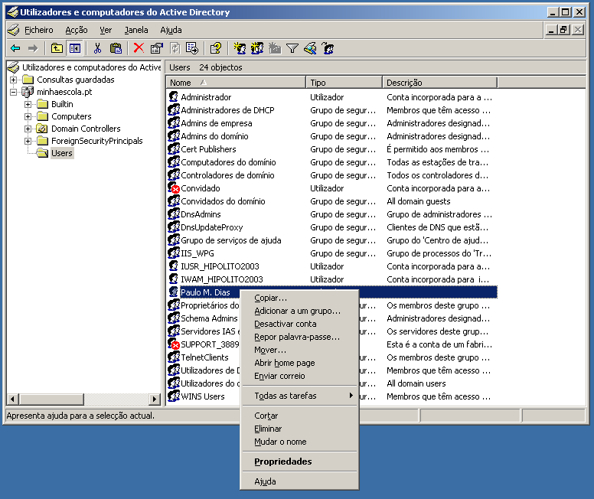

1. Veja a quantidade de informação que pode editar aqui, só nos separadores Geral, Endereço, Telefones e Organização.

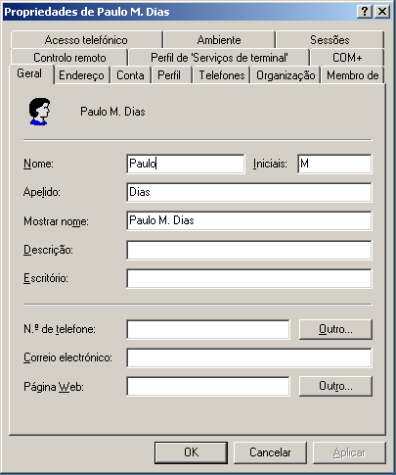

1. Mas há mais! Veja, por exemplo, no separador Conta o que se pode fazer, desde estabelecer horas proibidas e permitidas para início de sessão (Horário de início de sessão…) até os computadores em que o pode fazer (Iniciar sessão em…).

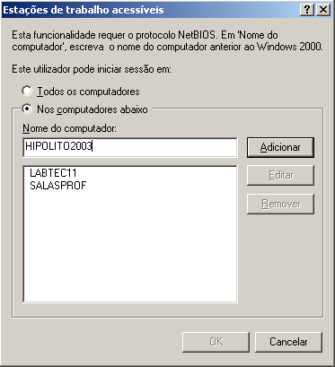

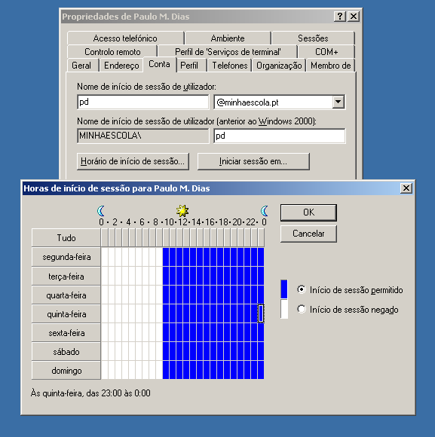

1. Ainda neste separador, uma propriedade que pode ser muito útil para contas temporárias que, por vezes, depois ficam esquecidas…a opção Data de expiração que determina o fim da conta. Mas não convém fazer isto a esta conta, que vai ser de um administrador!

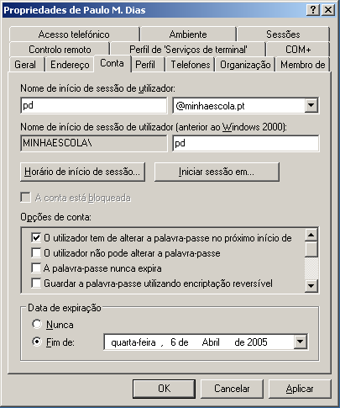

1. Aceda agora ao separador Perfil. Ainda não pode tirar partido do que aqui pode fazer, mas fique já a saber que pode:

Definir o caminho para uma pasta sob uma pasta comum a todos os utilizadores para guardar definições como do menu Iniciar, da pasta Os meus documentos, etc, para que estejam sempre disponíveis independentemente do computador em que o utilizador inicie sessão. Para isso, pode introduzir um caminho do tipo \\HIPOLITO2003\perfis\%username% em que perfis seria a tal pasta comum e %username% é uma variável que, colocada aqui, criaria a pasta para o utilizador com o seu nome de *login*.

O campo Script de início de sessão permite que seja executada uma rotina quando o utilizador inicia sessão no domínio. Verá daqui a pouco como.

A Pasta raiz é uma pasta do tipo Os meus documentos mas que pode ser criada no servidor para que esteja também sempre acessível, para o que teria que usar a opção Ligar: e definindo uma unidade de rede (por exemplo, W: ) para ser mapeada para o caminho, por exemplo, \\HIPOLITO2003\documentos\%username%.

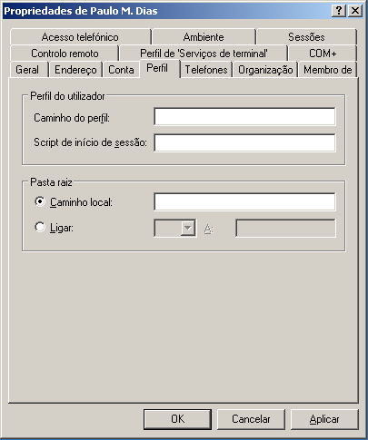

1. Agora vai adicionar esta conta ao grupo dos Administradores do domínio. Vá ao separador Membro de.

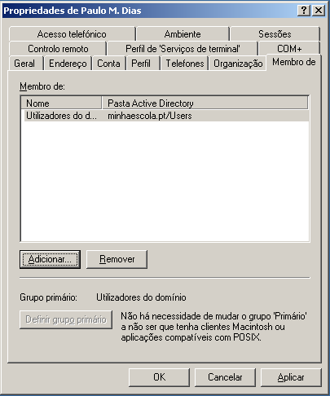

1. Clique no botão Adicionar. Escreva admin para facilitar a pesquisa e clique OK.

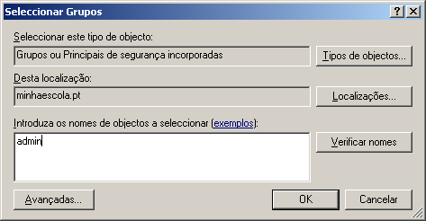

1. Selecione Administradores de domínio e clique OK.

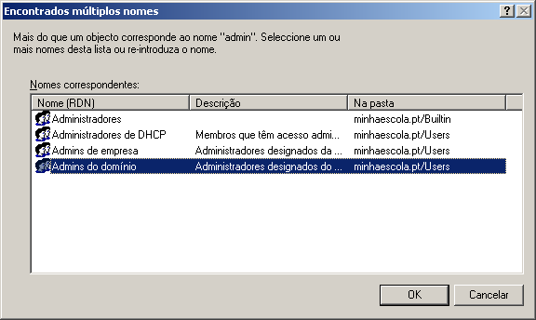

10.Clique em Aplicar e OK. Pronto, já temos um administrador!

Quer experimentá-la? Termine sessão e inicie com o novo utilizador. Surge uma caixa a pedir a alteração da palavra-passe como esperado.

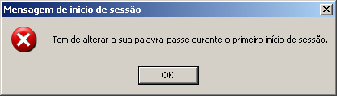

Introduza e confirme a nova palavra-passe:

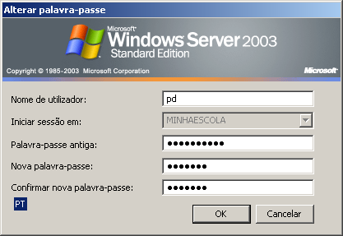

Prima OK e surge de novo a janela de *login*. Já pode entrar com a nova palavra-passe.

Registo de unidades organizacionais

As unidades organizacionais são úteis em grandes redes, como de empresas de média ou grande dimensão, o que não é o caso do nosso domínio de uma escola.

Por isso, ficam aqui apenas os passos que indicam como criar uma UO:

1. Aceda a Utilizadores e computadores do Active Directory.
2. Selecione o domínio e clique em.
3. Surge o ecrã em que deve indicar o nome da nova UO.

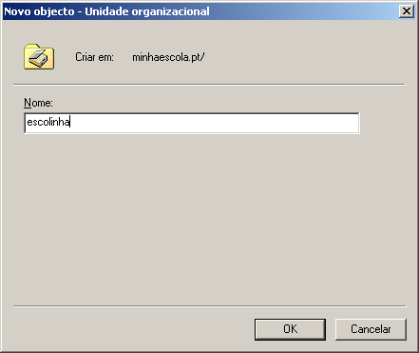

4.Clique em OK. Está criada!

5.Podia agora repetir os passos 2 a 4, mas já selecionando no passo 2 uma UO se quiser criar uma dentro de outra. Lembre-se que a ideia das UO é refletir a organização interna da empresa à qual a rede pertence, fazendo distribuição por departamentos, filia, etc.

Mover contas de utilizadores para unidades organizacionais

Para mover o utilizador pd para a UO escolinha, siga os passos seguintes:

1. Abra a pasta Users. Selecione o utilizador Paulo M. Dias com o botão direito do rato e escolha Mover.

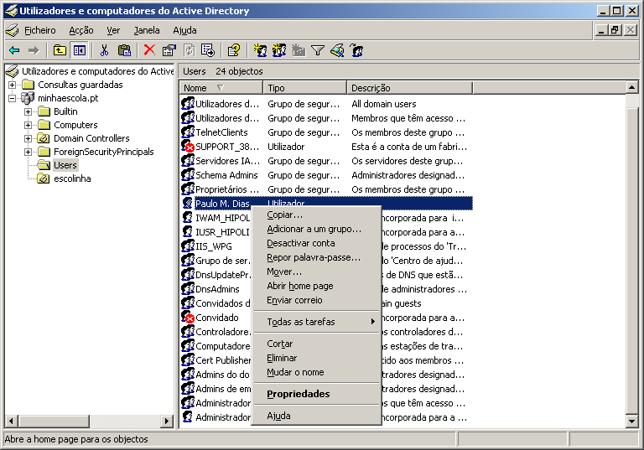

1. Indique o seu destino: escolinha.

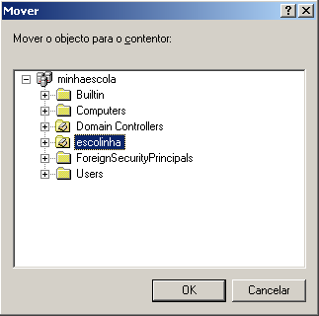

1. Clique em OK para terminar a operação. Clique agora em escolinha para ver o novo membro.

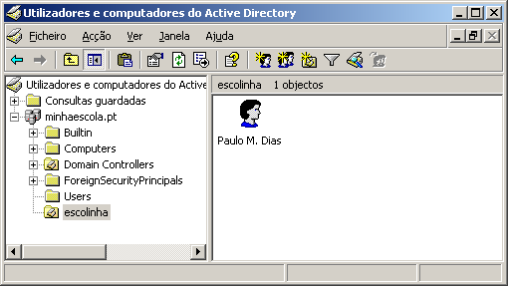

Criar grupos

É fácil criar grupos de contas e isso pode facilitar imenso as definições de permissões que verá daqui a pouco. Imagine que, por exemplo, o administrador da rede da escola quer definir permissões para as contas dos alunos de uma turma do 11º ano diferentes das de uma turma de 10º. Agrupando as contas dos alunos numa conta de turma, pode depois definir permissões para a turma e não aluno a aluno.

Para definir um grupo, siga os passos seguintes:

1. Clique no domínio da minhaescola. Clique em 139.
2. Surge uma caixa onde pode introduzir o nome do grupo. Clique em OK.

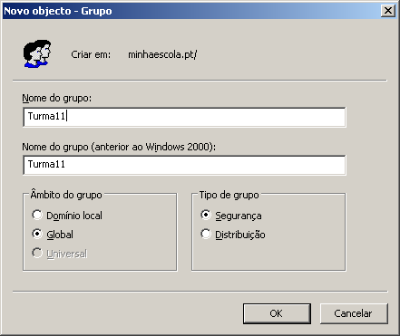

1. Para juntar contas de utilizadores a este grupo, vá à lista de utilizadores do domínio (já sabe como), selecione os pretendidos com Ctrl-clique e clique com o botão direito do rato sobre um dos selecionados.
2. Do menu que surge, escolha Adicionar a um grupo…e na caixa introduza o nome do grupo.

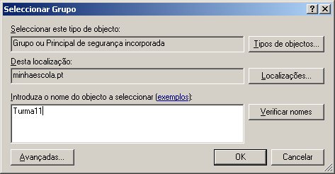

1. Clique em OK. Surge uma mensagem de confirmação de aderência ao grupo. Clique em OK de novo.

Desativar Contas

Sempre que uma conta não seja mais necessária, pode eliminá-la. Siga os passos seguintes:

1. Aceda à lista de utilizadores.
2. Clique com o botão direito do rato sobre a conta que quer desativar.
3. Escolha a opção Desativar conta.

Alterar palavra-passe de uma conta

Sempre que queira alterar uma palavra-passe de uma conta, pode fazê-lo sem ter de saber a palavra-passe anterior! É muito útil para quem se esqueceu da sua. Siga os passos seguintes:

1. Aceda à lista de utilizadores.
2. Clique com o botão direito do rato sobre a conta de que quer mudar a palavra-passe.
3. Escolha a opção Repor palavra-passe.

Alterar propriedades de vários utilizadores

Finalmente, no Server 2003 tornou-se possível editar propriedades de várias contas de utilizadores em simultâneo. Para isso, siga os passos seguintes:

1. Aceda à lista de utilizadores.
2. Selecione os vários utilizadores através de Ctrl-clique.
3. Clique com o botão direito do rato sobre um dos selecionados e escolha Propriedades. Poderá alterar propriedades como a do caminho para o perfil, etc.

Políticas de grupo

Uma coisa que faz perder muito tempo aos administradores das redes é a correção das asneiras que os utilizadores fazem, muitas das vezes sem intenção. Mas existe uma forma de diminuir bastante as hipóteses de alguém fazer o que não deve através da gestão centralizada das interfaces das estações de trabalho dos utilizadores através das políticas de grupo. Veja alguns exemplos:

* Os computadores de um grupo de funcionários de uma empresa têm apenas os programas com que necessitam trabalhar no menu Iniciar.
* Esses programas são instalados e atualizados a partir do servidor pelo administrador.
* O papel de parede do Ambiente de trabalho é o mesmo em todos e não pode ser alterado.
* Os atalhos no Ambiente de trabalho são apenas O meu computador e Os meus documentos.
* O conteúdo da pasta Os meus documentos está armazenado no servidor.
* O Painel de controlo não está acessível.

Usando a ferramenta Utilizadores e computadores do Active Directory é possível definir políticas de grupo que permitem:

* Instalações, atualizações e remoções de *software* nas estações dos utilizadores
* Redireccionamento de pastas – pastas como Os meus documentos, Ambiente de trabalho e Dados de aplicação podem ser redirecionados para pastas no servidor
* Configuração do ambiente – pode estabelecer definições para Ambiente de trabalho, menu Iniciar, etc nas várias estações dos clientes.

Veja um exemplo de como fazer para conseguir isto. Acompanhe os passos seguintes:

1. Aceda a Utilizadores e computadores do Active Directory.
2. Selecione a Unidade Organizacional escolinha.
3. Clique sobre ela com o botão direito do rato e selecione Propriedades.
4. Selecione o separador Política de grupo.
5. Clique no botão Novo.
6. Escreva ‘escolinha’ e prima ENTER

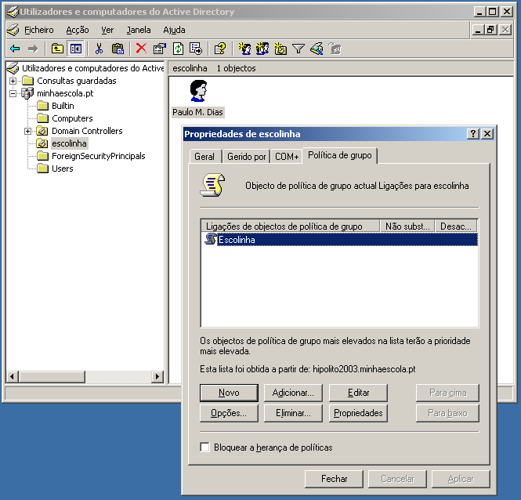

1. Clique no botão Editar. Surge uma nova consola.

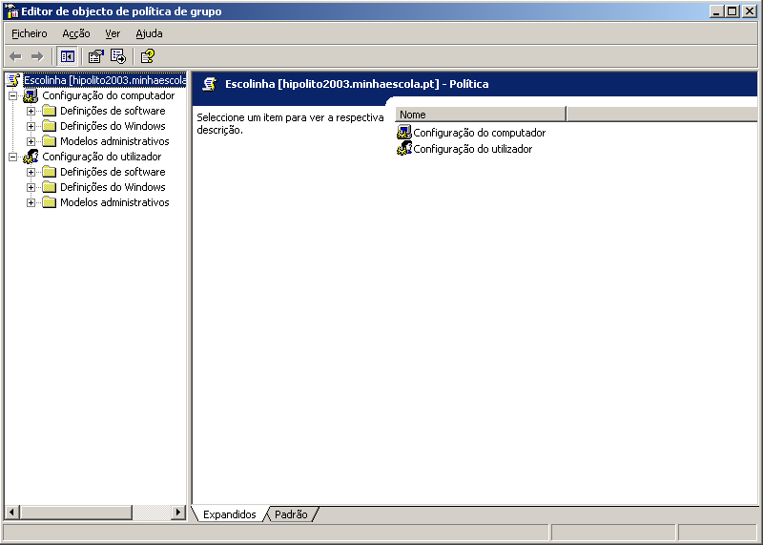

Nessa consola pode navegar por mais de 640 itens configuráveis para os computadores e utilizadores da OU escolinha. Veja como estão desde logo separadas as configurações em: Configuração do computador e Configuração do utilizador. Estas últimas acompanham o utilizador para qualquer computador que vá, desde que tenha o Windows 2000 ou o XP.

Neste exemplo, vai definir os programas a serem utilizados na escolinha e restringir o acesso ao Painel de Controlo.

A instalação de software a partir do servidor pressupõe que o pacote de instalação esteja no formato MSI (do *Windows Installer*) e não num executável do tipo Setup.exe. De qualquer forma, através de programas como o Advanced Installer da Aphyon é possível criar estes pacotes.

1. Crie uma pasta chamada Instalar na raiz da unidade dos dados (seja D:) e copie para lá os pacotes MSI dos programas que quer instalar.
2. Aceda às Propriedades da pasta Instalar e no separador Partilhar clique em Partilhar esta pasta. Clique em OK.

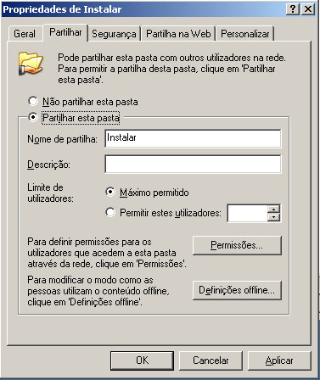

1. Volte à consola do editor de políticas de grupo. Selecione o item Configuração do utilizador-> Definições de software-> Instalação de *software*.

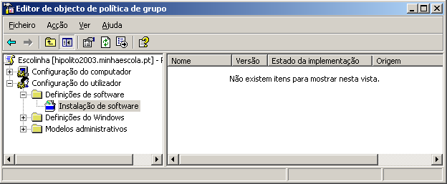

1. Clique sobre esse item com o botão direito do rato e escolha Novo...-> pacote.
2. Abre-se uma janela a partir da qual pode indicar o pacote MSI desejado.
3. Na caixa Nome do ficheiro escreva \\HIPOLITO2003\Instalar e prima ENTER. Abre-se a pasta Instalar.

Os modos de instalação Atribuído e Publicado

Existem dois modos para instalar software deste modo centralizado. Um é mais usado para aqueles programas mais frequentemente usados como o Microsoft Office: é o modo atribuído. Ao utilizar este modo, os atalhos para os programas são inseridos no menu Iniciar e a instalação dá-se na primeira utilização. O segundo modo, o publicado, é recomendado para utilitários como o WinZip e outros. Neste modo, os programas são colocados na lista Adicionar/remover programas do Painel de controlo. Depois, o utilizador instala-o quando pretender.

1. De lá selecione um dos pacotes MSI a instalar. Clique em Abrir. Selecione o modo, por exemplo Atribuído. Clique em OK. Pronto, definiu um pacote que será instalado a próxima vez que for selecionado pelos utilizadores no menu Iniciar.

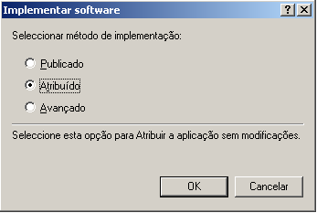

1. Vai agora restringir o acesso ao Painel de controlo. Aceda ao item Configuração do utilizador-> Modelos administrativos-> Painel de controlo.

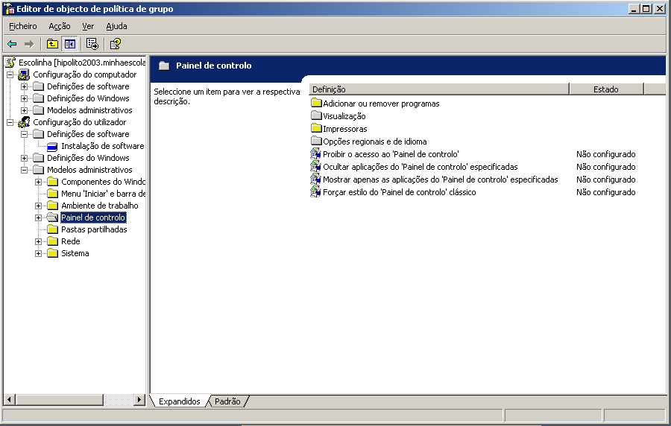

1. Dê um duplo clique no item Mostrar apenas as aplicações do Painel de controlo especificadas.
2. Clique em Ativado e depois em Mostrar.

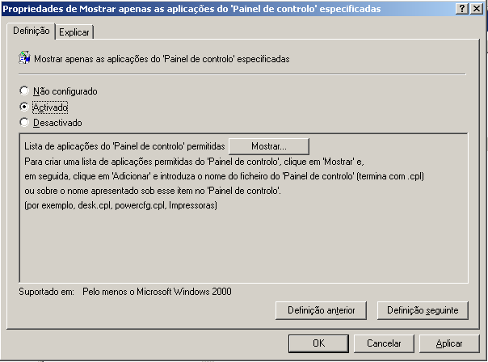

1. Clique em Adicionar... E depois em appwiz.cpl.

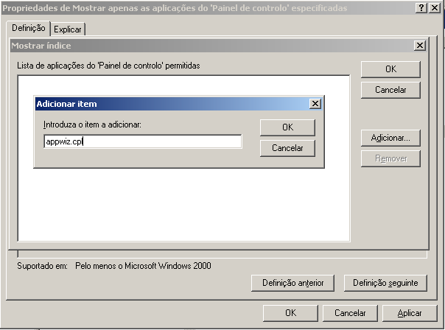

1. Clique em OK. Clique novamente em Adicionar e escreva main.cpl. Clique em OK duas vezes para fechar a janela da política. Cada ficheiro .cpl designa um ou mais ícones do Painel de controlo (cpl – *control panel*). Com estes dois exemplos vedou acesso à adição/remoção de *software* e ao controlo de *hardware*.
2. Muitas outras diretivas possíveis há, mas assim já terá ficado com uma ideia de como proceder.

Utilizadores não abrangidos pelas diretivas

Para fazer com que alguns utilizadores da UO não sejam afectados pelas políticas restritivas, pode aceder às Propriedades da OU e lá, no separador Segurança, especificar para quem não quisermos incluir, a negação de Aplicar política de grupo.

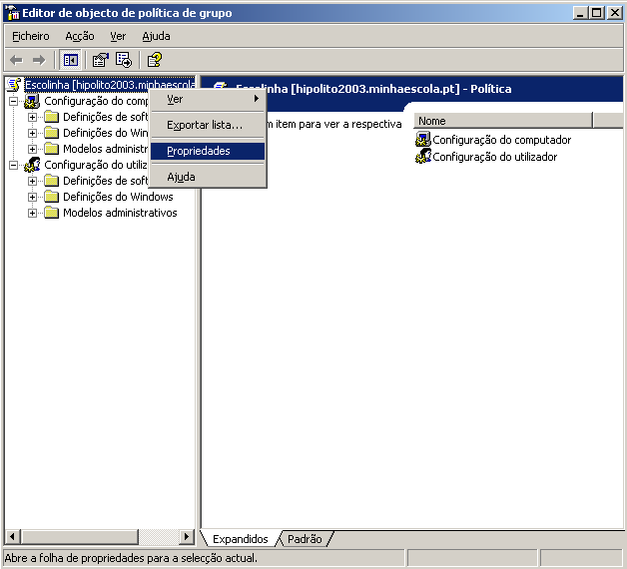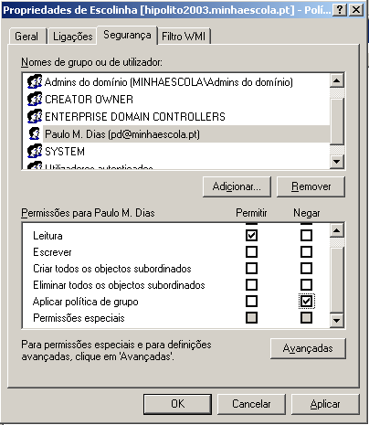

Remover software

Quando quiser ‘desinstalar’ um programa instalado, basta clicar sobre ele na secção de Instalação de software com o botão direito do rato, seleccionar Remover... e depois Desinstalar imediatamente do software dos utilizadores e computadores.

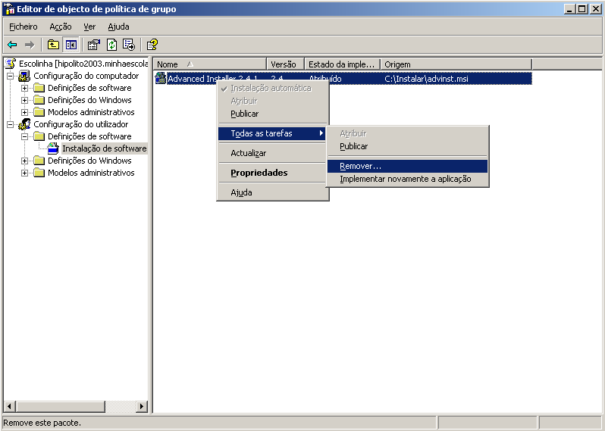

Acesso às partilhas SYSVOL e NETLOGON

É importante testar este acesso. Tente aceder-lhes através d’O meu computador:

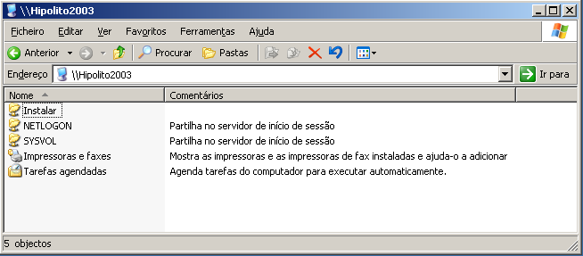

Se não estiverem disponíveis, tente reiniciar o serviço Início de sessão de rede através da ferramenta Serviços das Ferramentas administrativas ou, mais facilmente, pela linha de comandos:

* + net stop netlogon [ENTER]
  + net start netlogon [ENTER]

Para erros mais graves, no CD do Windows Server 2003, encontra uma ferramenta designada DCDIAG.EXE que faz uma análise completa e gera um relatório pormenorizado.

Partilhas de ficheiros

Afinal, estar em rede também é partilhar...

Partilhas

Vamos fazer aqui uma introdução àquela que é a tarefa mais comum numa rede: a partilha de ficheiros e impressoras. Um aspeto que convém relembrar do ano passado, é o do tipo de sistema de partilhas. Numa rede *peer-to-peer* constituída por computadores com o Windows XP, temos a partilha de ficheiros simples e a partilha de ficheiros avançada. No Windows 2000 o sistema de partilhas era muito semelhante ao da partilha avançada.

Permissões NTFS e de partilha

Quando estamos numa rede cliente/servidor, a única forma de partilha é a avançada. E aí convém relembrar do ano passado a questão das permissões.

Primeiro: no separador Segurança definem-se as permissões de acesso local, ou seja, as permissões para as contas que iniciam sessão nesse computador e tentam aceder à pasta.

Segundo: no separador Partilhar podem definir-se permissões para a pasta que se pretende partilhar.

Terceiro: quando um utilizador acede pela rede a uma pasta partilhada, o Windows Server (e o XP, já agora...) verifica as suas permissões nas duas listas e, caso a conta esteja nas duas, a permissão que o Windows dá é a que for mais restritiva das duas. Por exemplo, se definir que a permissão a nível de partilha para um dado utilizador é de Modificar, mas a nível local for Leitura, é esta que vale.

|  |  |
| --- | --- |
| Permissão NTFS para pastas | Permite ao utilizador |
| Ler | Ver ficheiros e subpastas na pasta e ver a quem a pasta pertence, suas permissões e atributos. |
| Escrever | Criar novos ficheiros e subpastas nesta pasta, alterar os atributos da pasta, ver a quem a pasta pertence, suas permissões e atributos. |
| Listar o conteúdo das pastas | Ver os nomes dos ficheiros e subpastas lá contidos. |
|  |  |
| Ler e executar | Passear-se pela pasta para chegar a outras subpastas, mesmo que os utilizadores não tenham permissões para essas pastas, e executar o que é permitido pelas permissões Ler e Listar o conteúdo das pastas. |
| Modificar | Eliminar a pasta mais o que é permitido pelas permissões Escrever e Ler e executar. |
| Controlo total | Mudar as permissões, ficar com a pasta para si, eliminar ficheiros e subpastas e o que é permitido por todas as outras permissões. |

|  |  |
| --- | --- |
| Permissão NTFS para ficheiros | Permite aos utilizadores |
| Ler | Ler o ficheiro ver os seus atributos, permissões e a quem pertence. |
| Escrever | Alterar o ficheiro, mudar os seus atributos, ver as suas permissões e a quem pertence. |
| Ler e executar | Executar aplicações, mais o que é permitido pela permissão Ler. |
| Modificar | Modificar e eliminar o ficheiro, mais o que é permitido pelas permissões Escrever e Ler e executar. |
| Controlo total | Mudar permissões, ficar seu dono, mais todas as outras permissões anteriores. |

Heranças de permissões

As permissões para uma unidade de disco são herdadas por todas as pastas lá criadas.

Cuidado: nunca altere as permissões para a unidade C: (ou outra onde estiver o Windows instalado).

Permissões

Quer experimentar definir e verificar as permissões para um ficheiro? Siga os passos seguintes:

1. Aceda à sua pasta Os meus documentos.
2. Crie um novo ficheiro de texto (Novo-> Documento de texto).
3. Dê ao ficheiro o nome de meutexto.txt.
4. Aceda às Propriedades do ficheiro com o botão direito do rato.
5. No separador Segurança, observe as permissões NTFS. Repare como as permissões estão a cinzento, porque foram herdadas da pasta. Não podem ser modificadas. Também não pode remover nenhuma entidade da lista. (Experimente!)

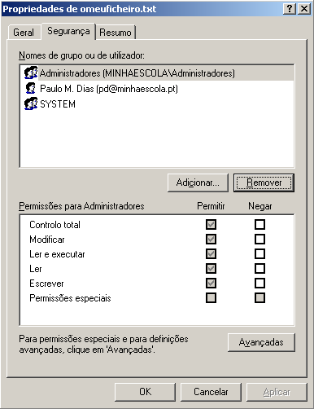

1. Para remover a ligação da herança, clique em Avançadas. Desmarque a opção Permitir que as permissões herdáveis (...). Ao romper a ligação da herança, o sistema dá-lhe duas opções: remover as permissões que anteriormente eram aplicadas ou copiar as permissões que foram aplicadas anteriormente. Clique em Remover. Clique em OK.

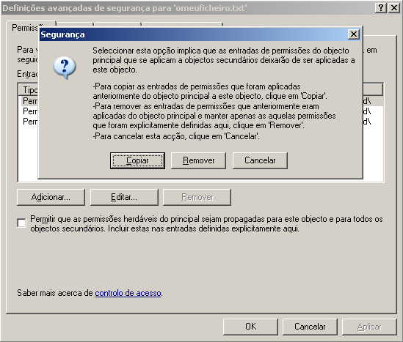

1. Surge uma mensagem de aviso. Clique Sim.

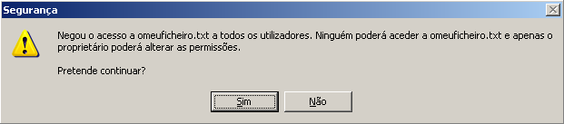

1. Agora já pode definir novas permissões. Clique em Adicionar. Escreva utilizadores do domínio e clique em OK.
2. Dê-lhes a permissão de Modificar.
3. Clique em OK.

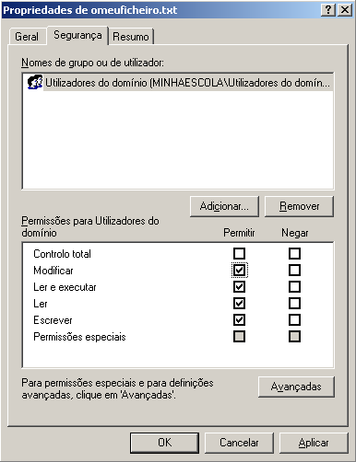

Pode definir as permissões de uma pasta e de todo o seu conteúdo. Quer experimentar? Siga os passos seguintes:

1. Crie uma pasta de nome Aula sob a pasta Os meus documentos.
2. Aceda às suas Propriedades, separador Segurança.
3. Permita Modificar aos utilizadores do grupo Turma11 e Controlo total ao grupo dos Admins do domínio.

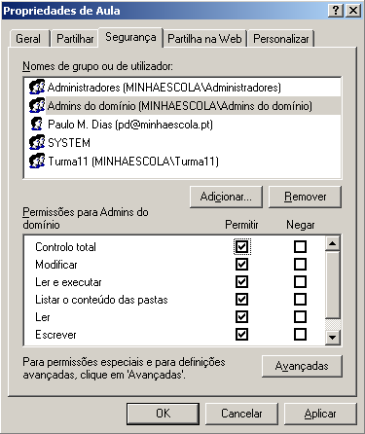

1. Clique em Avançadas.
2. Marque a opção Substituir as entradas (...) e clique em OK.

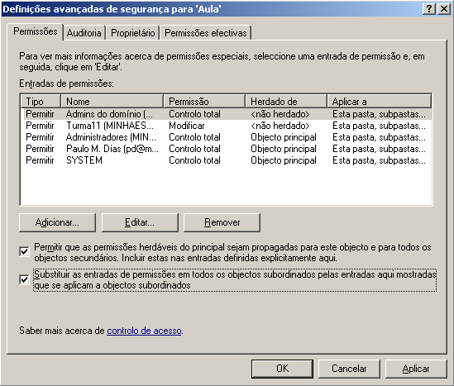

1. É-lhe pedida a confirmação. Leia com atenção e prima Sim.

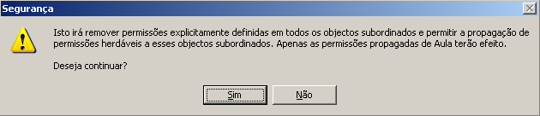

1. Clique em OK.

Pronto, modificou as permissões para esta pasta e para todo o seu conteúdo dando permissões a mais alguém.

E quanto a negar permissões? Negar contraria qualquer permissão. Quer experimentar? Siga os passos seguintes:

1. Crie um utilizador João Antunes neste domínio. Lembra-se como?
2. Volte a Os meus documentos e crie um documento de texto na pasta Aula com o nome tampa.txt.
3. Aceda às permissões do documento e no separador Segurança clique em Adicionar. Adicione o utilizador João às permissões e negue a permissão de Leitura.
4. É-lhe pedida uma confirmação. Confirme clicando em Sim.
5. Termine sessão e inicie outra com o utilizador João. Experimente aceder ao ficheiro tampa.txt. Que aconteceu?

Vamos agora ver como se tratam as partilhas a nível de rede no Server 2003.

Partilhar pastas

Para partilhar uma pasta, siga os passos seguintes:

1. Clique com o botão direito sobre a pasta a partilhar.
2. Selecione a opção Partilha e segurança.
3. Marque a opção Partilhar esta pasta.
4. Defina um nome para a partilha.
5. Introduza um comentário que poderá ser visto nos outros computadores aproximando o cursor do rato do ícone da partilha. A partilha ficará facilmente acessível pelo caminho \\HIPOLITO2003\PD.

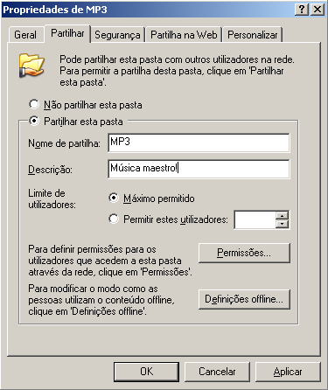

1. Clique no botão Permissões.

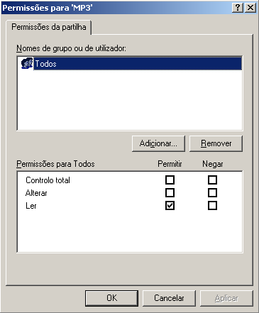

1. Observe que a pasta surge com permissão de leitura para o grupo Todos. Vai agora refinar esta lista de controlo de acesso. Clique em Remover e depois em Adicionar.
2. Escreva utilizadores e depois clique em Verificar nomes.

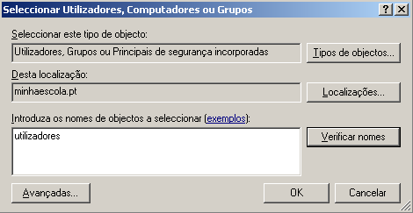

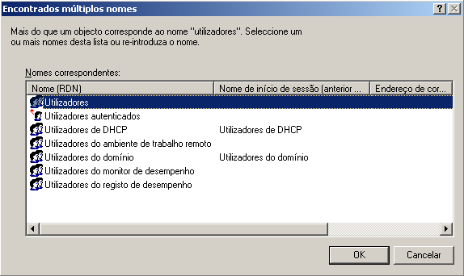

1. Selecione Utilizadores do domínio e clique OK duas vezes.
2. Selecione – se não estiver já – o grupo Utilizadores do domínio e marque a opção Alterar na coluna Permitir.
3. Repita o procedimento anterior para o grupo Admins do domínio e marque para eles a opção Controlo total na coluna Permitir.

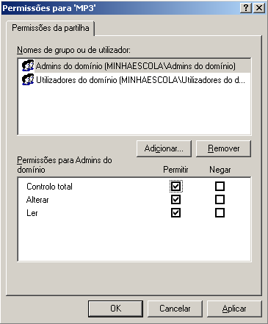

1. Clique em OK.
2. Voltando à caixa inicial, repare que ainda pode definir na caixa Permitir estes utilizadores o número de utilizadores que, em simultâneo, podem aceder a esta partilha. Indique 10.
3. Clique no botão Definições offline. Esta opção é muito útil, pois permite sincronizar os ficheiros partilhados na rede com os computadores clientes durante o início e/ou o fim de sessão. Como pode ver, existem três possibilidades.

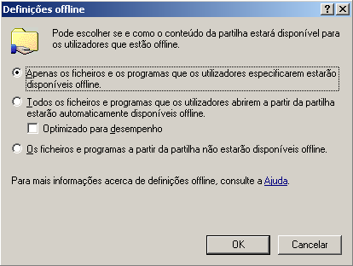

1. Mantenha a primeira selecionada que é a mais razoável e clique em OK duas vezes.
2. E pronto! Partilhou uma pasta com os seus colegas de domínio: os utilizadores podem fazer alterações à pasta mas não eliminá-la, coisa que só os administradores podem.

Gerir as partilhas

Na ferramenta Gestão de computadores é possível controlar o acesso às partilhas. Quer experimentar? Siga os passos seguintes:

1. Abra a ferramenta Gestão de computadores das Ferramentas administrativas.
2. Em Pastas partilhadas-> Partilhas pode controlar as partilhas e os acessos.

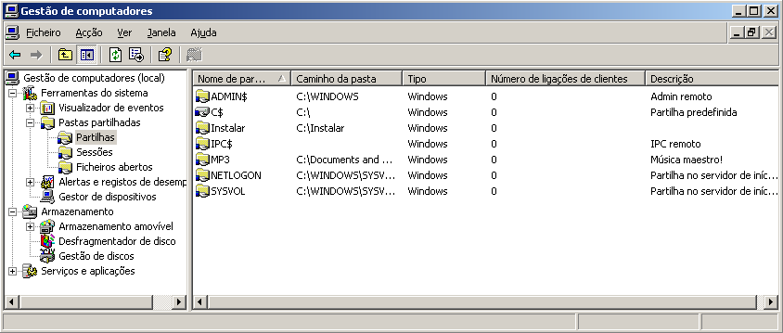

Pode cancelar uma partilha clicando com o botão direito do rato sobre a partilha e escolhendo a opção Deixar de partilhar.

Pode criar uma nova partilha clicando com o botão direito sobre Partilhas e escolhendo Nova partilha... terá um Assistente para o ajudar a definir a partilha.

Para um maior controlo de todas as sessões abertas, clique em Partilhs->Sessões.

Para ver os ficheiros acedidos, clique em Partilhs->Ficheiros abertos.

Definir quotas de utilização de disco

É conveniente limitar o espaço em disco usado pelos utilizadores. Quer saber como? Siga os passos seguintes para ver um exemplo para a unidade C: mas que é normalmente usada para a unidade de dados onde estão pastas partilhadas, etc.:

1. Aceda às propriedades de C: no O meu computador.
2. Aceda ao separador Quota.

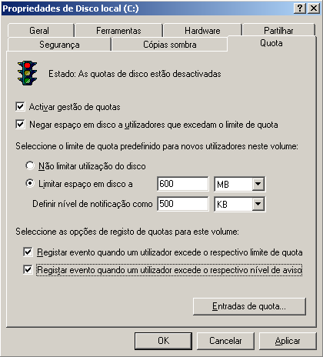

1. Marque as opções Ativar gestão de quotas, Negar espaço em disco para utilizadores que excedam o limite de quota, Registar evento quando um utilizador excede o respetivo limite de quota e Registar evento quando um utilizador excede o respetivo nível de aviso.
2. No campo Limitar espaço em disco digite valor de 600MB (não se esqueça de alterar a unidade de KB para MB). No campo Definir nível de notificação como introduza um valor ligeiramente abaixo do anterior, como 500MB. É apenas para gerar um aviso!
3. Para discriminar quotas por utilizador, prima Entradas de quota.
4. No menu Quota, escolha Nova entrada de quota.

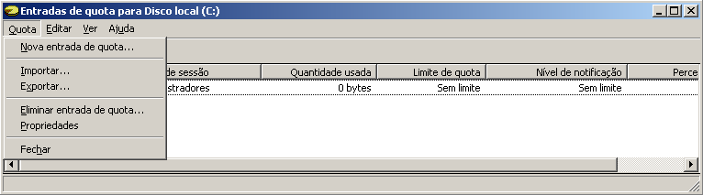

1. Tal como nas permissões, pode adicionar contas individuais, de grupo, etc. Adicione uma conta individual como Paulo M. Dias. Defina limites para esta conta.

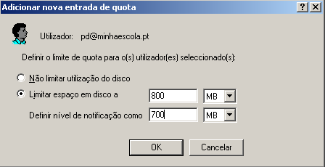

Scripts de login

É importante saber que pode criar *scripts* que obriguem à execução de comandos no início de sessão de alguns utilizadores. Já nos referimos a isso antes, na criação de contas de utilizadores. Os *scripts* e os utilizadores que os vão ter podem então ser definidos no separador Perfil das propriedades das contas, usando a ferramenta Utilizadores e computadores do Active Directory. Assim, eles são colocados na pasta C:\WINDOWS\SYSVOL\Sysvol*nomedodomínio*\scripts.

Siga os passos para acompanhar este processo:

1. Inicie sessão com a conta Administrador.
2. Entre na linha de comandos.
3. Escreva cd \windows\sysvol\sysvol\minhaescola.pt\scripts e prima ENTER.
4. Escreva edit e tecle ENTER.
5. Crie um ficheiro com as 3 linhas seguintes:
6. NET TIME \\HIPOLITO2003 /SET /YES
7. NET USE E: /D
8. Grave o ficheiro com o nome ENTRADA.BAT.
9. Saia da linha de comandos com EXIT.
10. Aceda agora à ferramenta Utilizadores e computadores do Active Directory.
11. Aceda às propriedades de um utilizador, por exemplo o Paulo M. Dias. (Pode selecionar mais com a tecla Ctrl).
12. No separador Perfil, escreva no campo Script de início de sessão: ENTRADA.BAT e clique OK.
13. Termine sessão e inicie com a conta pd (ou aquela para a qual inseriu o script).
14. Observe como o *script* foi executado.

Criar um servidor de impressora

Numa rede podemos ter impressoras ligadas diretamente à rede ou ligadas a computadores que, nessa altura, as podem partilhar. E o mais engraçado é que o Server 2003 permite acesso por HTTP a impressoras, com um endereço do tipo http.//*servidor*/printers/*impressora* se o servidor tiver o IIS instalado.

Instalar e partilhar uma impressora local

Siga os passos seguintes:

1. Ligue a impressora ao servidor.
2. Aceda a menu Iniciar-> Impressoras e faxes.
3. Dê um duplo clique em Adicionar impressora.
4. Siga as instruções do Assistente.

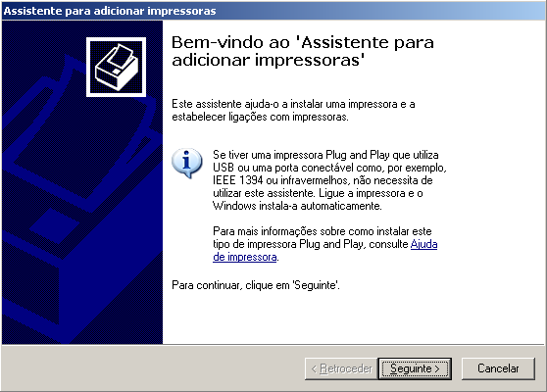

A maioria das impressoras atuais são Plug&Play, por isso, muito naturalmente o Windows vai detetá-la e instalá-la sozinho. Repare que, no final, ela estará partilhada. Há agora que introduzir alguns dados sobre ela, nomeadamente:

* A localização;
* Um comentário;
* Um nome de partilha.

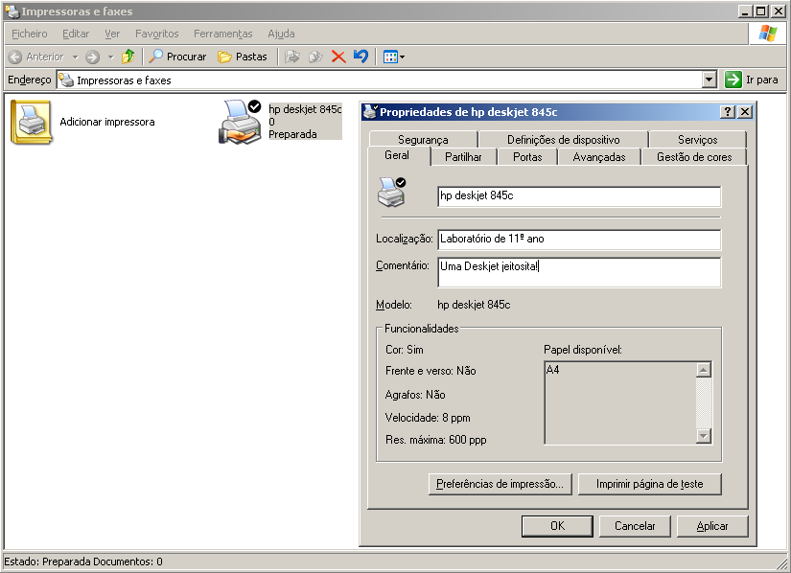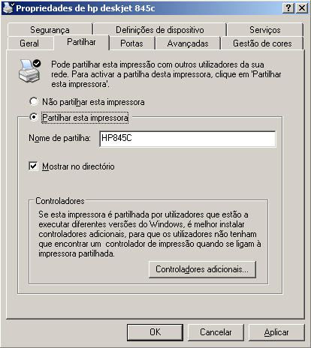

Instalar uma impressora partilhada na rede

Siga os passos seguintes:

1. Ligue a impressora ao servidor.
2. Aceda a menu Iniciar-> Impressoras e faxes.
3. Dê um duplo clique em Adicionar impressora.
4. No segundo passo do Assistente, escolha a opção Uma impressora de rede ou uma impressora ligada a outro computador.

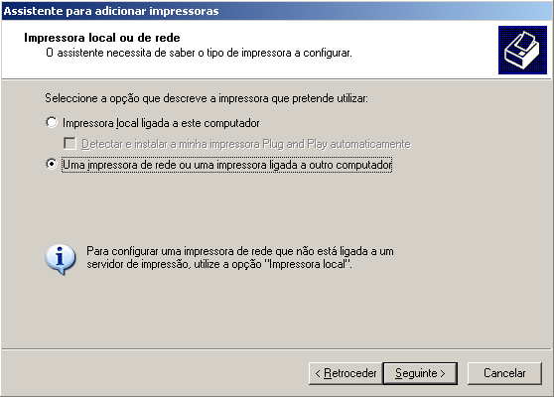

1. No passo seguinte, pode optar por pesquisar a impressora no diretório ou indicar o seu endereço, se o souber.
2. Siga o Assistente até ao final e peça para imprimir uma página de teste.

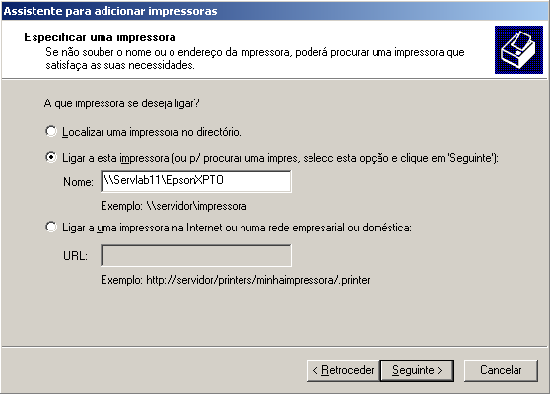

Adicionar uma impressora ao diretório de uma UO

Uma impressora tem de ser adicionada ao Active Directory para que conste dele como um objeto físico e assim possa ser localizada. Siga os passos seguintes para saber como adicionar uma impressora ao AD:

1. Aceda às Propriedades da impressora.
2. Vá ao separador Partilhar.

Verifique se a opção Mostrar no diretório está ativa. Senão, ative-a.

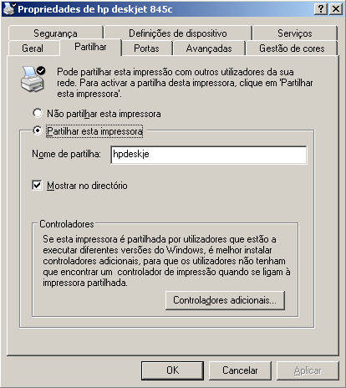

1. Aceda à ferramenta Utilizadores e computadores do Active Directory.
2. Selecione o domínio minhaescola.pt. Clique no botão 182 e selecione Impressoras no campo Localizar.

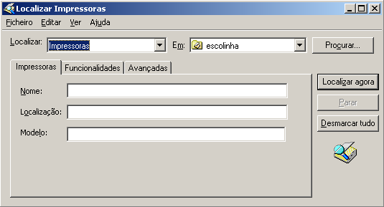

1. Clique em Localizar agora. As impressoras localizadas serão listadas.
2. Selecione a impressora que quer adicionar e clique sobre ela com o botão direito do rato, selecionando Mover...
3. Selecione a Unidade Organizacional escolinha.
4. Clique em OK. A impressora também passa a estar acessível na escolinha a partir de agora.

Controlar o acesso à impressora

É possível controlar o acesso a uma impressora para gerir melhor o gasto dos tinteiros, *toners*, etc. Basta aceder ao separador Segurança das Propriedades da impressora e definir permissões, quase como sobre uma pasta.

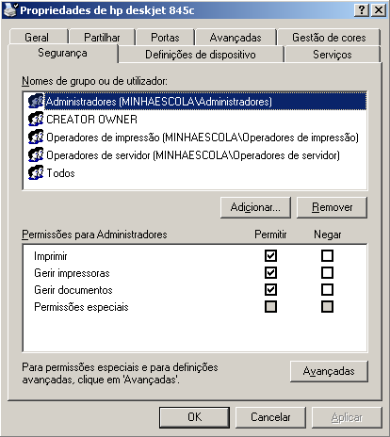

Bibliografia

Livro – Windows Server 2003 – FCA

Livro – Windows Server 2008 R2 - FCA